**东南大学**

**《微机实验及课程设计》**

**实验报告**

**实验一、二**汇编指令与基础程序设计

**姓 名：** 邹滨阳  **学 号：08022305**

**专 业：** 自动化 **实 验 室：** **金智楼416**

**实验时间：2024年 3月 19 日 报告时间：2024 年 3 月21 日**

**评定成绩：**  **审阅教师：**

实验一 指令与汇编语言基础

**一. 实验目的与内容**

本实验的目的是通过汇编语言编程，实现对存储单元中的数据进行操作，包括进入全屏命令行方式、构建个人实验环境、编写汇编程序实现特定功能、汇编源程序产生OBJ目标文件、链接OBJ目标文件产生EXE可执行文件、使用调试工具软件调试执行程序等。

**二. 基本实验原理**

1，进入全屏命令行方式、修改环境的方法：通过修改命令行方式的属性，设置为全屏模式。

2，确定源程序的存放目录，构建个人实验环境：选择一个合适的文件夹用于存放源程序，并设置环境变量。

3，建立、编辑汇编源程序：编写汇编程序框架，包括数据段、堆栈段和代码段，实现特定功能，如对存储单元中的数据进行操作。

4，使用汇编工具（MASM/TASM.EXE）编译源程序：在命令行模式下，使用汇编工具将源程序编译成OBJ目标文件。

5，使用链接程序（LINK/TLINK.EXE）生成EXE可执行文件：使用链接程序将OBJ目标文件链接成EXE可执行文件。

6，使用调试工具软件（TD.EXE/Debug.com）调试执行程序：通过调试工具软件对程序进行调试，观察CPU寄存器、存储器环境，单步、断点运行程序，验证程序的正确性。

**三. 方案实现与测试**

1,学会TD使用

参考“TD使用说明.pdf”

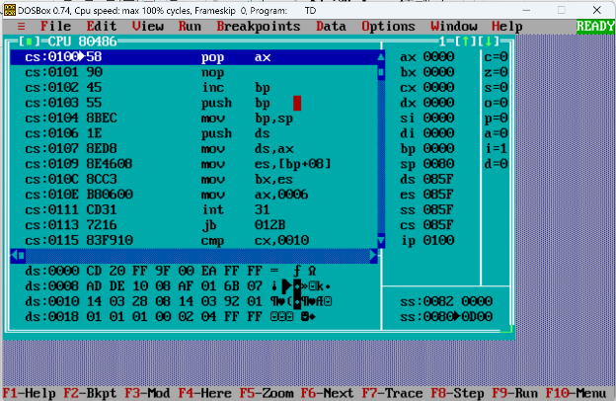 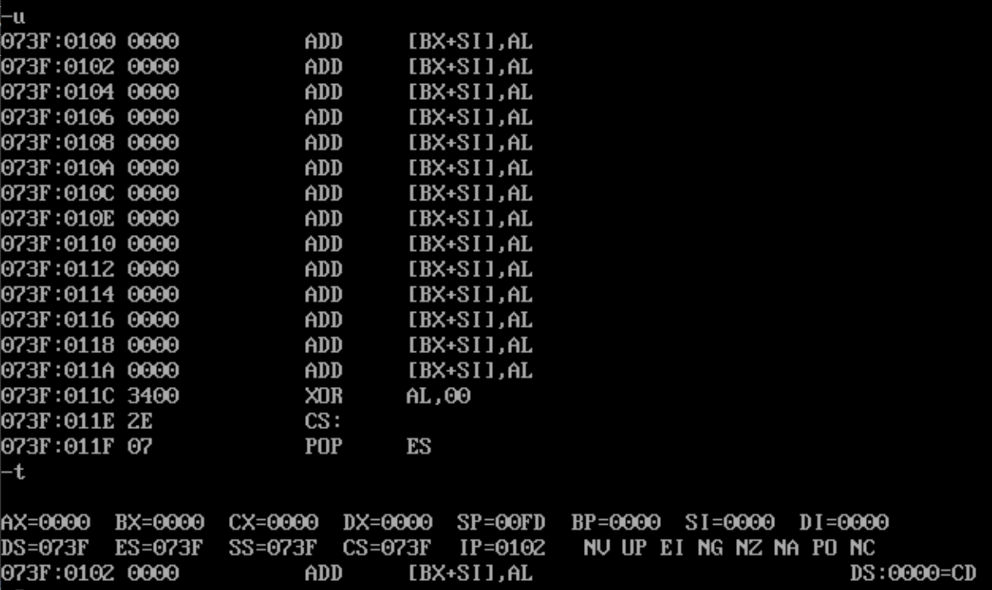

2,学会DEBUG使用

F:\DEBUG<回车>进入命令行调试方式

参考“CMD命令行使用.ppt”或“MASM_DEBUG使用.pdf”

3,具体任务：编写小段程序，修改环境（寄存器、存储器（代码段、数据段、堆栈段），单步运行，观察各种寻址方式、指令结构、指令功能。**以下以DEBUG为例，**TD自行参考。**注意在调试时不加H默认16进制。**

（1）基本指令调试

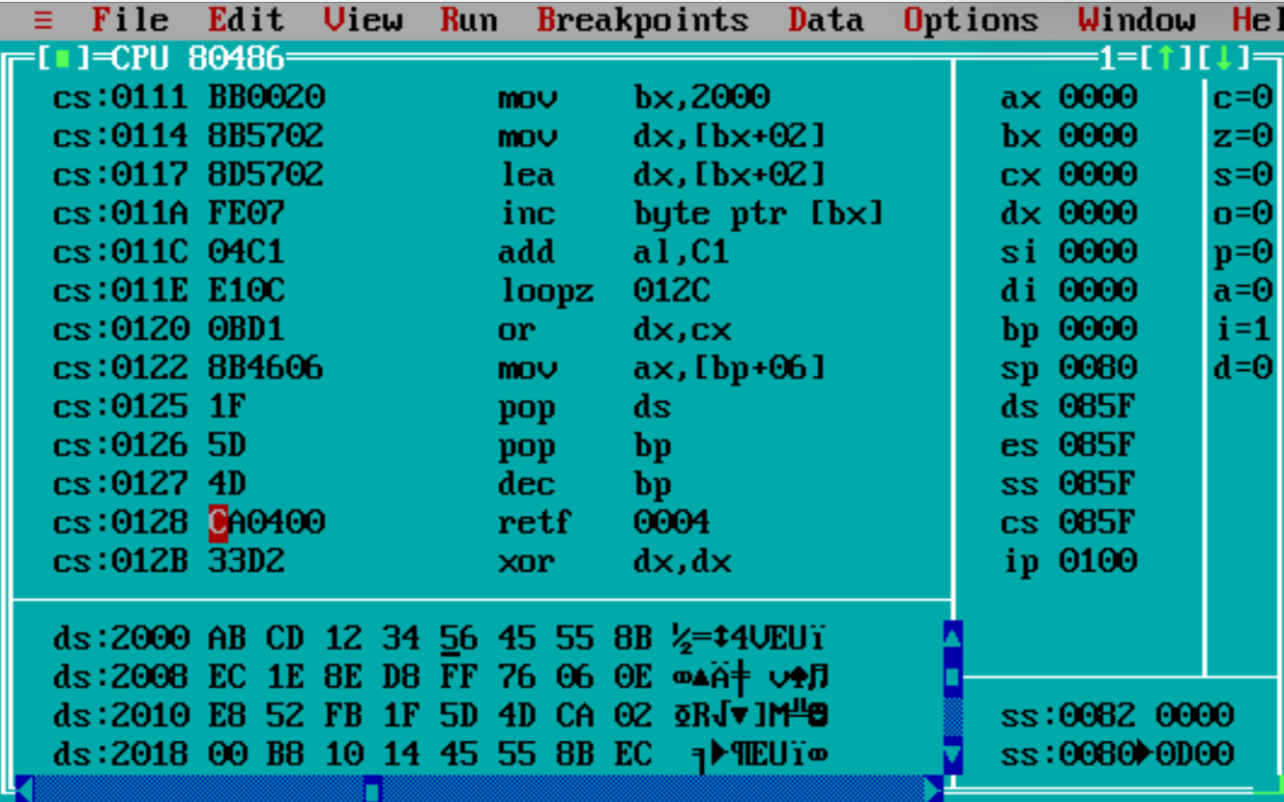

完成程序编写

然后eds:2000修改内存值 

MOV BX,2000H ;在debug中不加H默认16进制（运行后bx=2000H ip=0114就是下一个指令的偏移量）

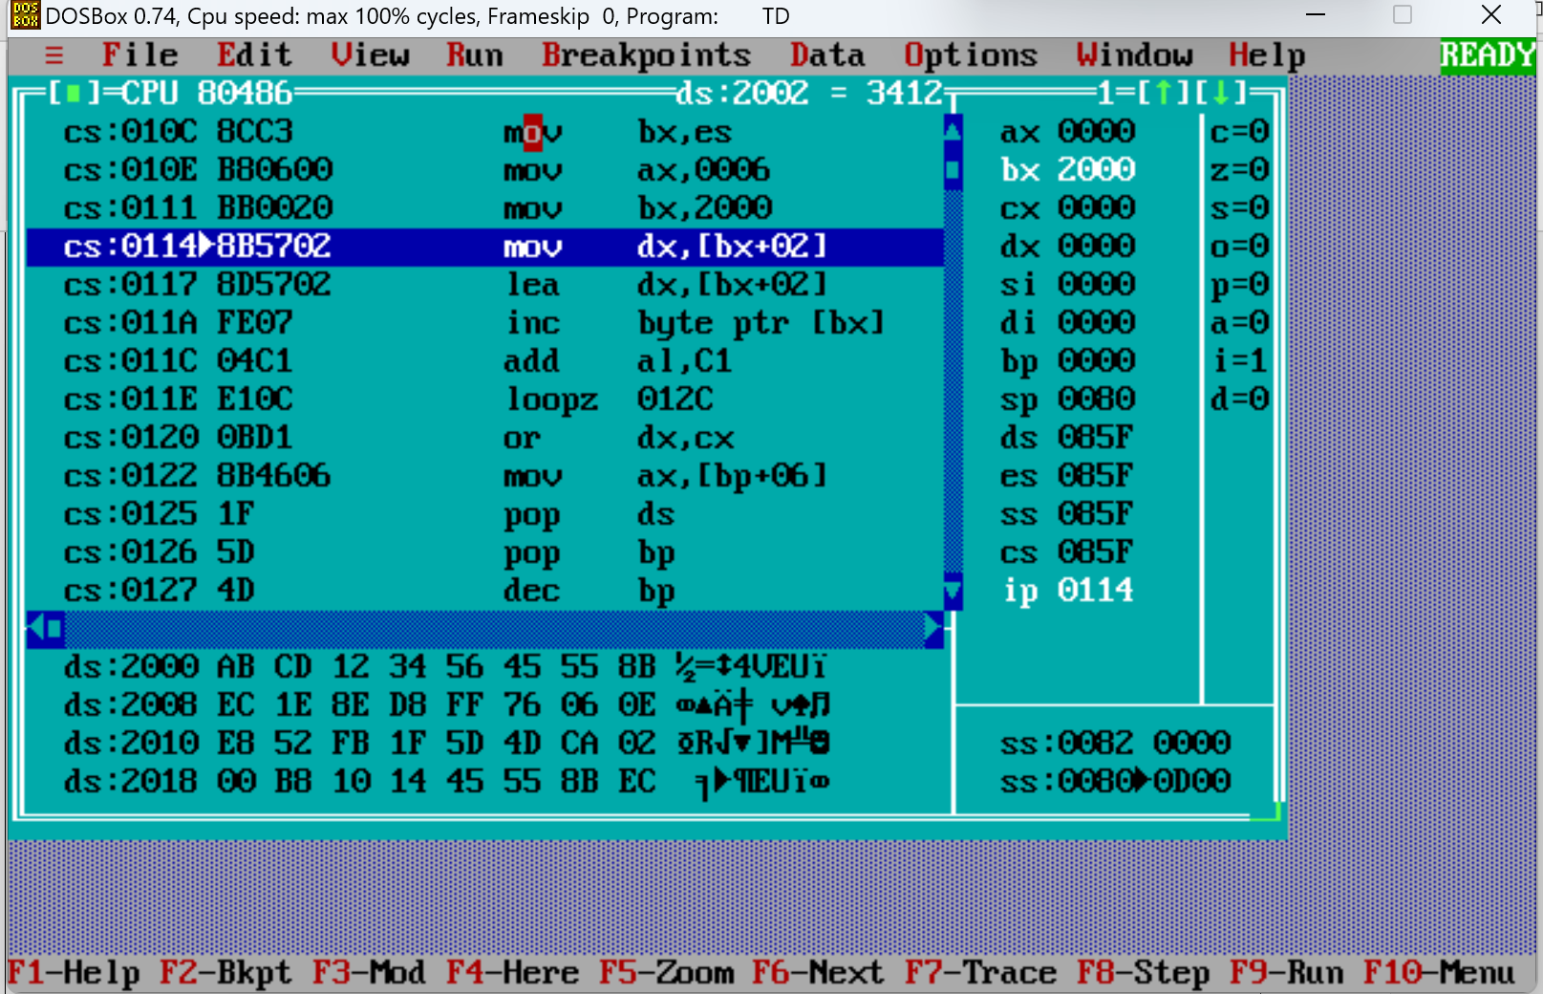

MOV DX,[BX+2] ;观察MOV和LEA指令的不同（运行后发现dx=3412是储存器中偏移量为2002的值，高字为34，低字为12）

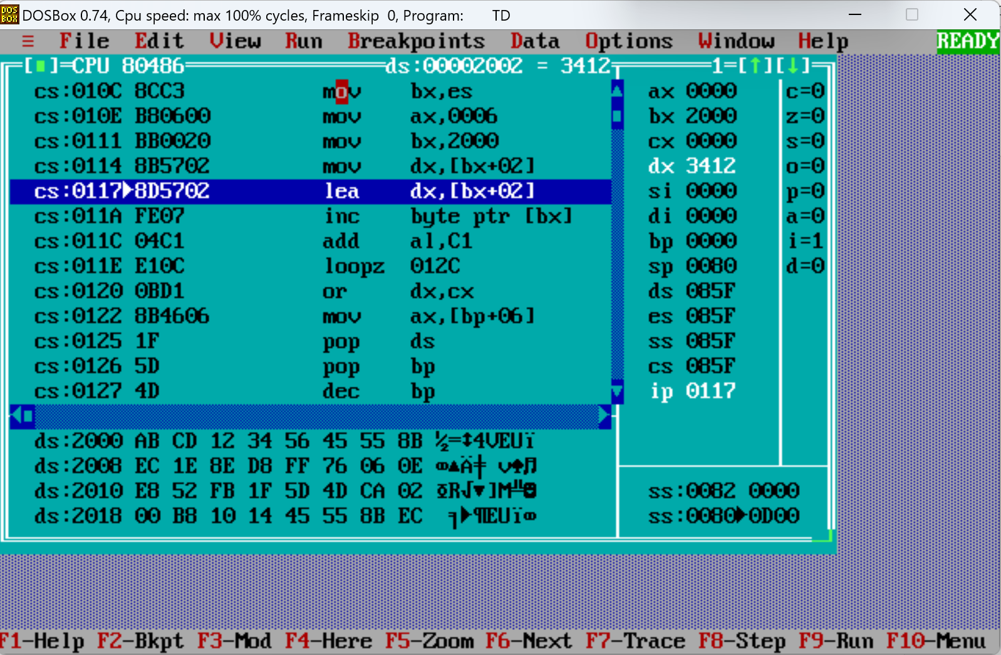

LEA DX, [BX+2] 运行后发现dx=2002所以LEA取的是[bx+02]的偏移量，也就是bx+02=2002

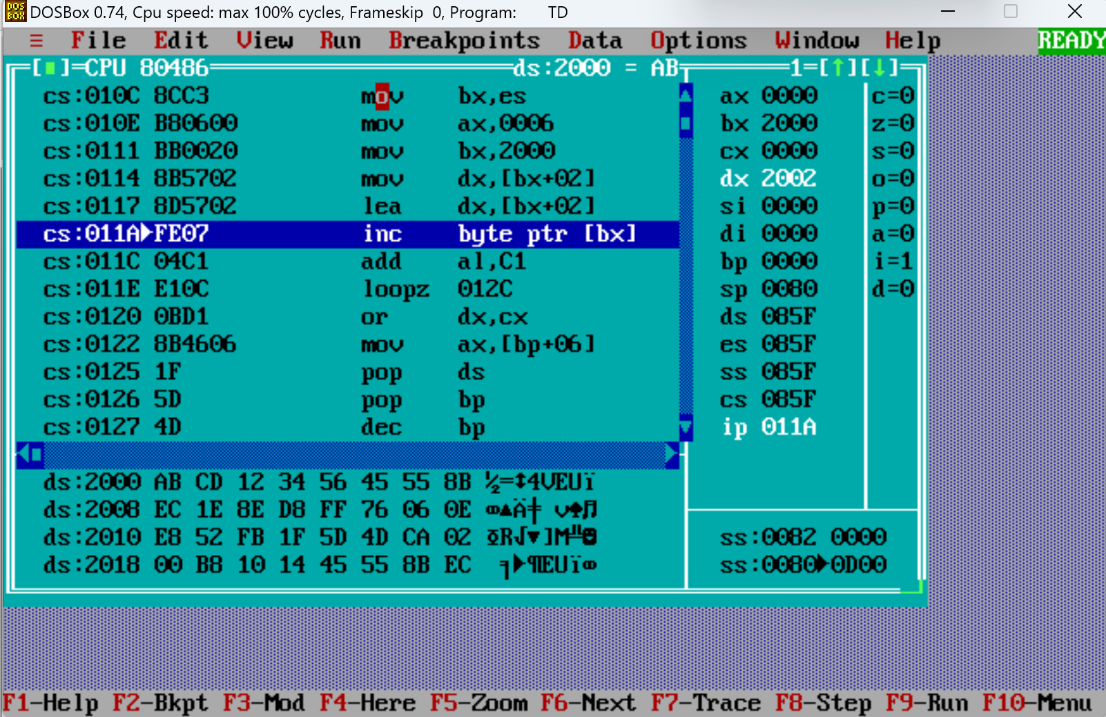

INC BYTE PTR [BX] 这个程序是把寄存器中偏移量为BX的值＋1，原来的DS:2000是AB＋1后变成了AC，由于是AB变成AC所以最高位符号位为1，s=1,同时有偶数个1，p=1

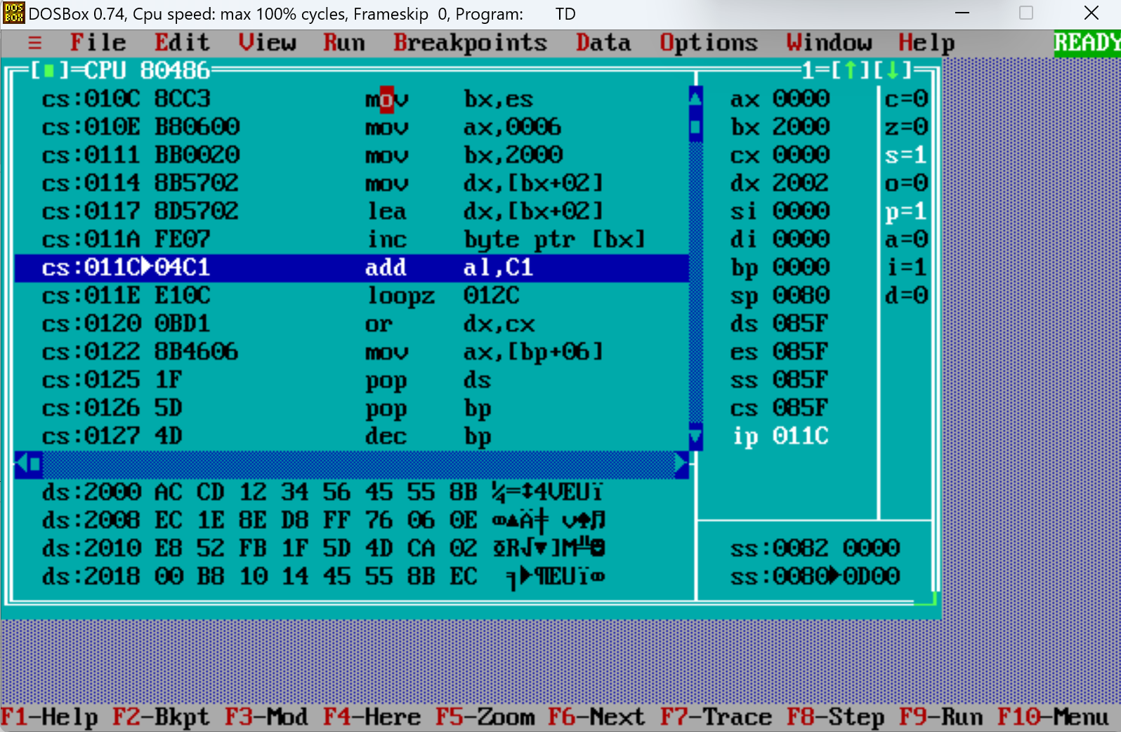

在CS:0100H处插入指令

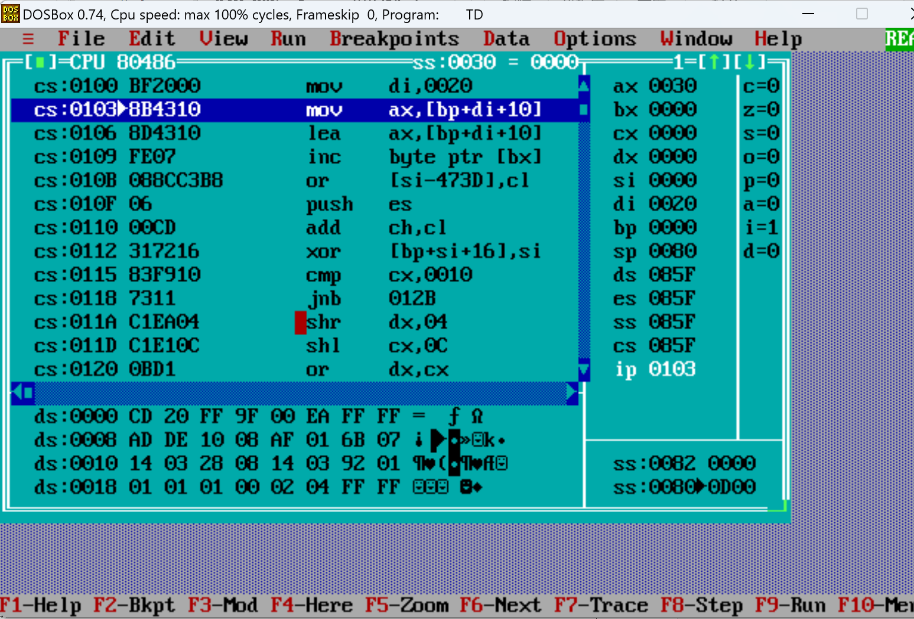

MOV DI, 20H 运行后发现di结果为0020



;先用dss:* 观察内存值

MOV AX, [BP][DI]+10H （td中无法使用）

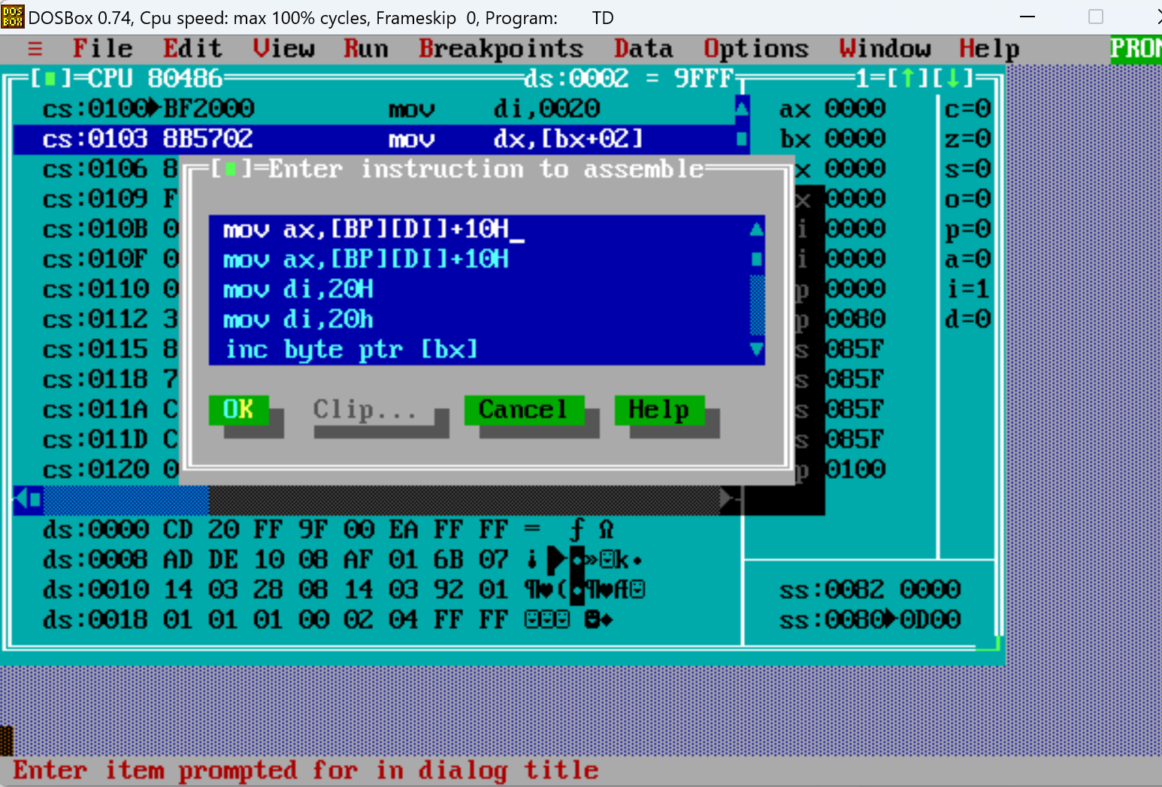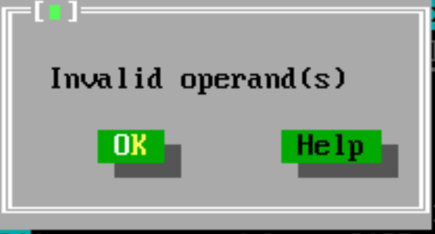

MOV AX, [BP+DI+10]（运行后发现ax=0000H，这是因为BP+DI+10=0030,而ds:0030为0,所以AX=0）

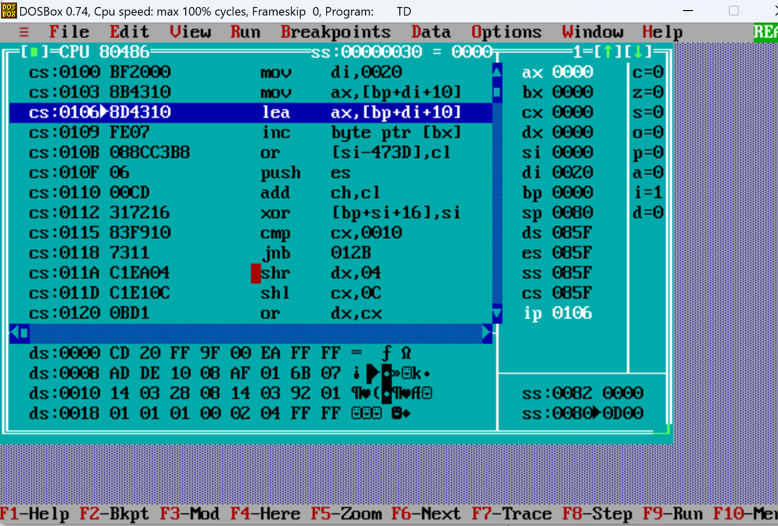

LEA AX, [BP+DI+10]（运行后发现ax=0030H，这是因为BP+DI+10=0030,而LEA取的是偏移量,所以AX=0030）

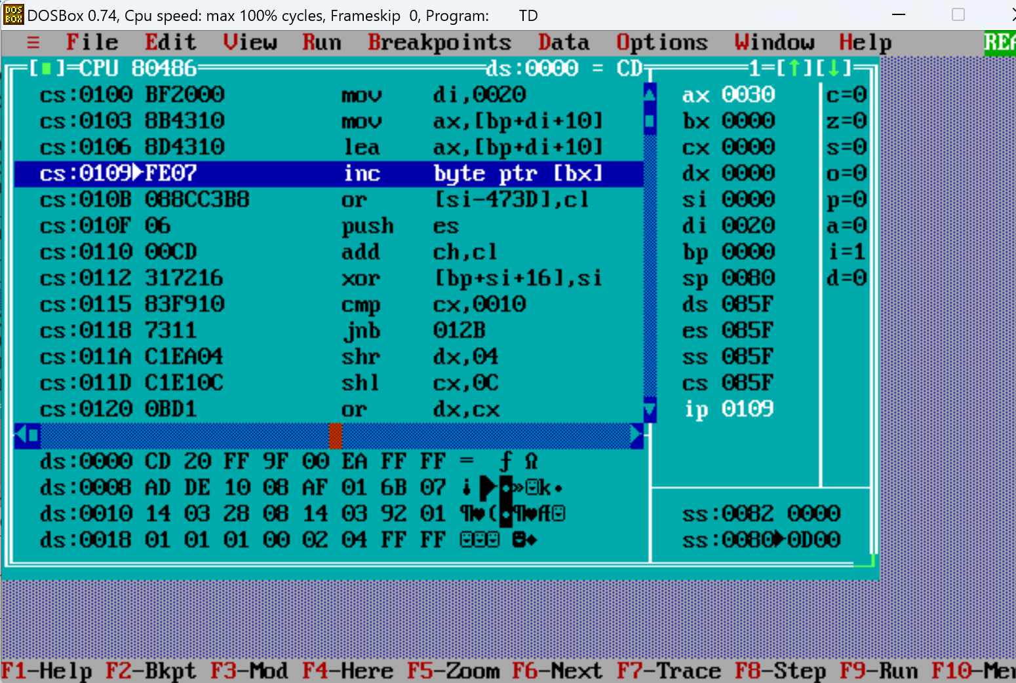

思考：

ADD [BX], 38H ;第二个操作数是常数，第一个操作数是存储器，不说明BYTE PTR或DWORD PTR，这个指令是否正确？

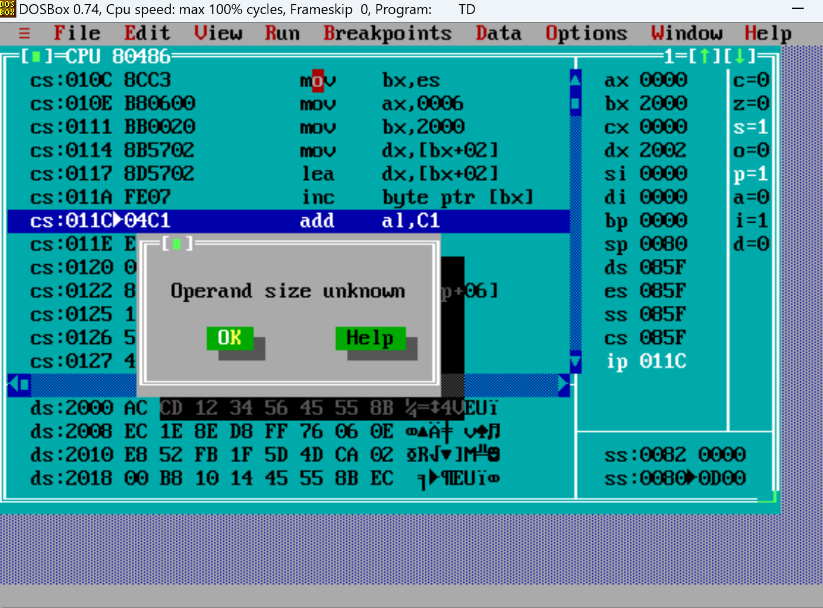所以可以看出并不正确，因为不确定大小

（2）JMP CALL PUSH POP指令调试

;在0200H处插入以下指令

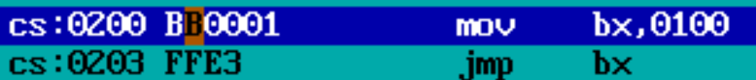

MOV BX, 100H; 确保原来0100H处有插入过指令

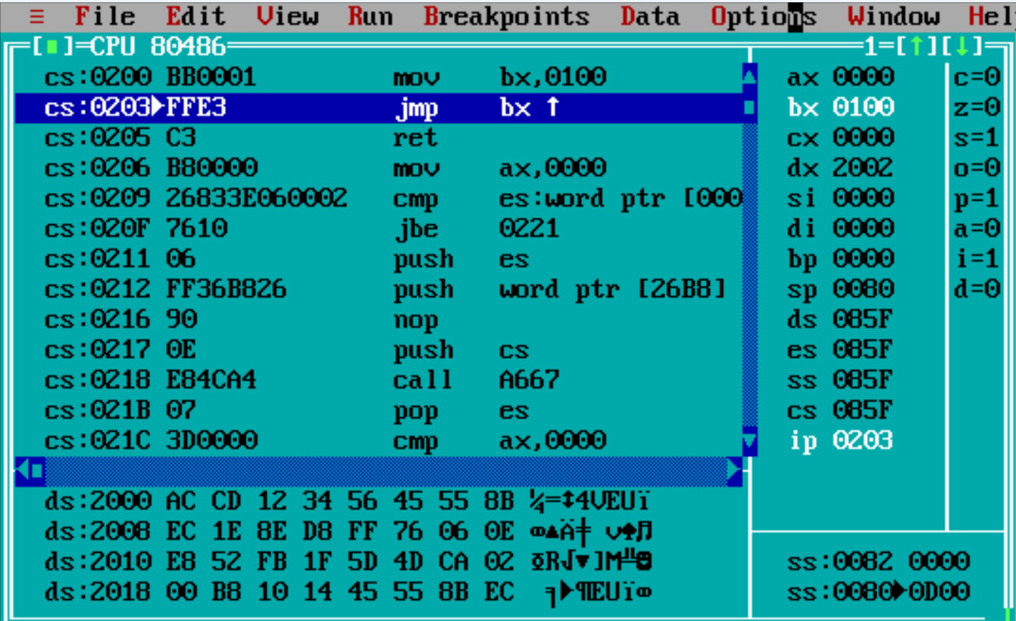

可以发现bx=0100

JMP BX

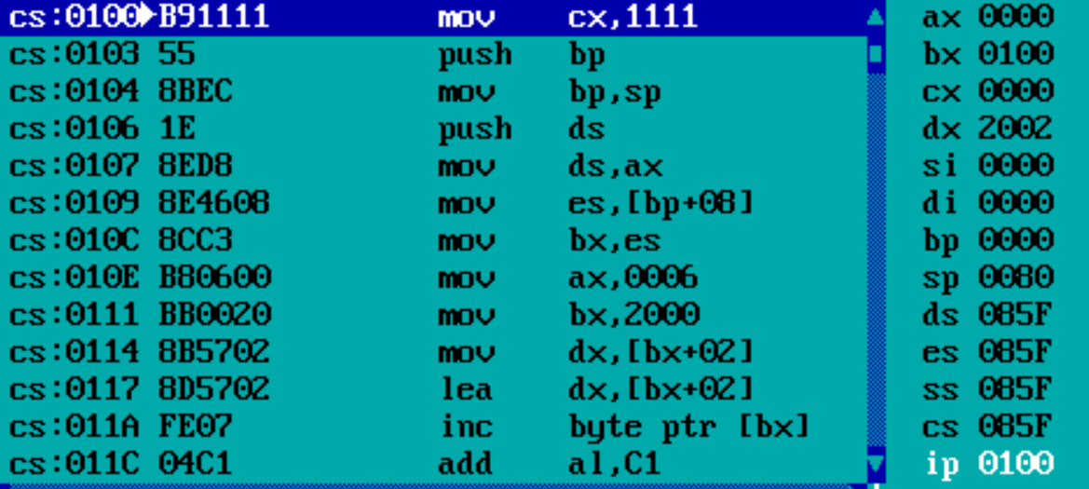

发现段内跳转到了IP=BX=100的位置

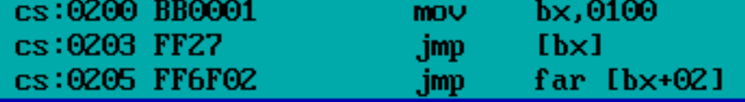



;同样方法测试以下指令, 先把内存ds:100H处赋值,只观察知否跳转即可

MOV BX, 100H

JMP WORD PTR[BX]

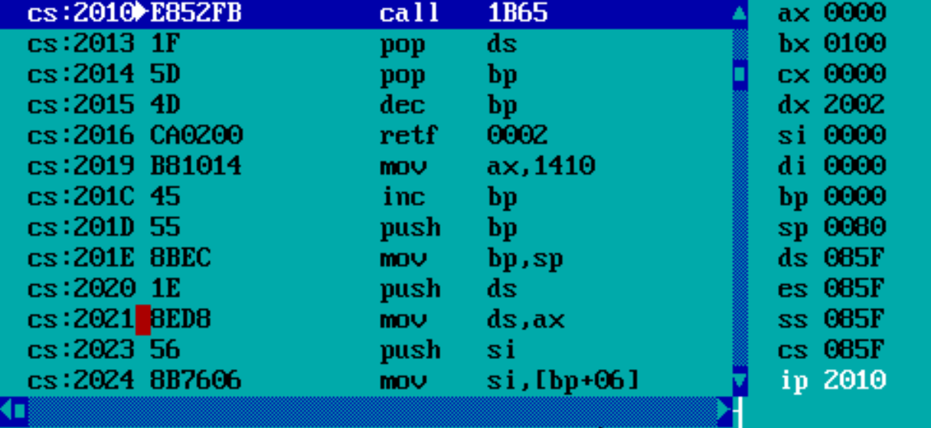

可以发现由于是word ptr而20为高字节10为低字节，所以对应的结果为2010即ip=2010跳转到CS:2010

JMP DWORD PTR[BX+2] ;注意，这条指令在DEBUG中无法测试，只有在程序中测试；调试时要用FAR PTR替代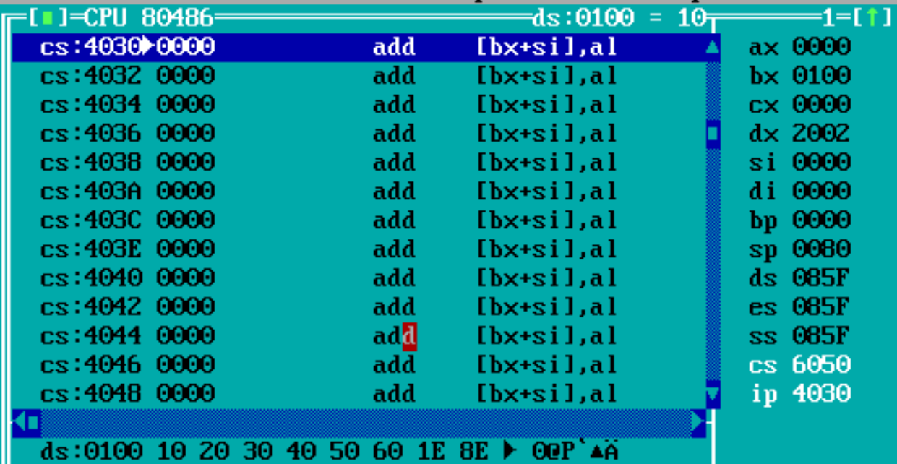

可以发现6050为高字，4030为低字，所以cs=6050,ip=4030实现了跳跃

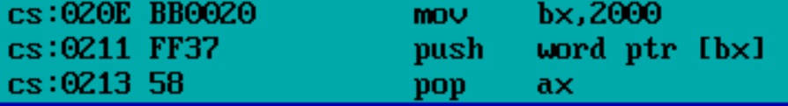

;观察堆栈

MOV BX，2000H

PUSH [BX] 发现SP=SP-2说明有新元素入栈根据ds的值和偏移量2000可以判断是CDAC这个数入栈

POP AX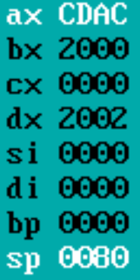发现SP=SP+2说明有元素出栈，而有之前推导的可以看出是CDAC出栈并传送给了AX，所以AX=CDAC

;注意观察保护了什么断点（堆栈变化）、近还是远过程调用（指令指针变化），注意在模拟子过程处插入RET

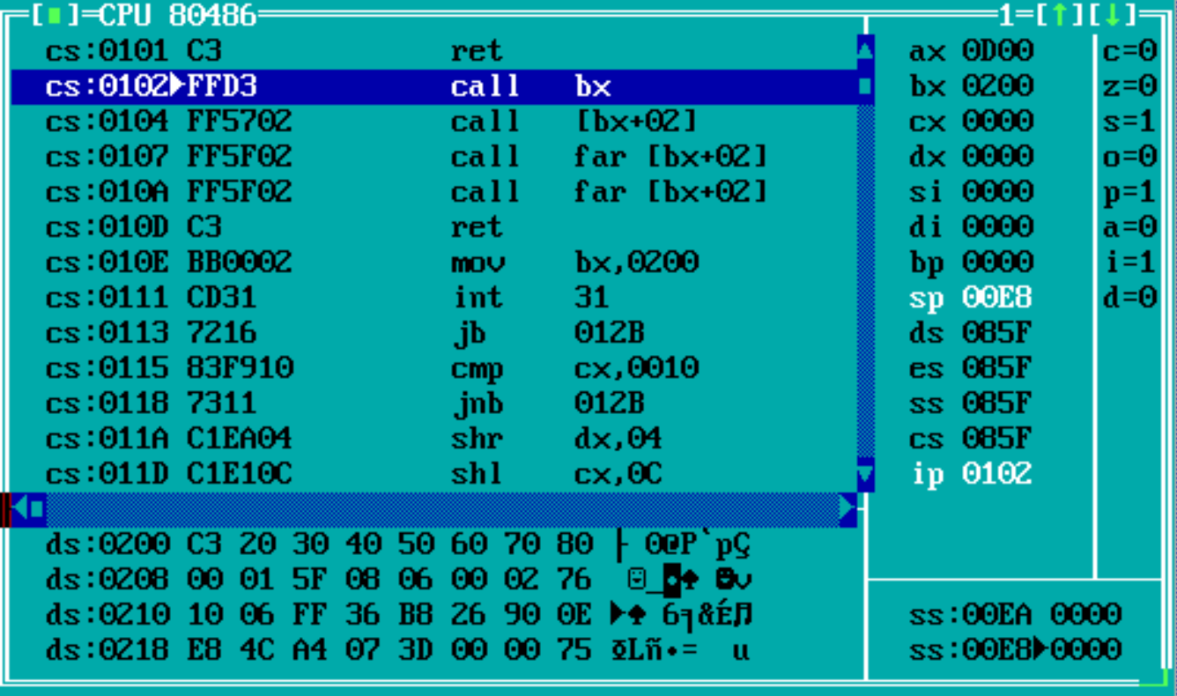

CALL BX运行后发现sp=sp-2 ip=200说明成功跳转，而且原来的IP已经被保护了

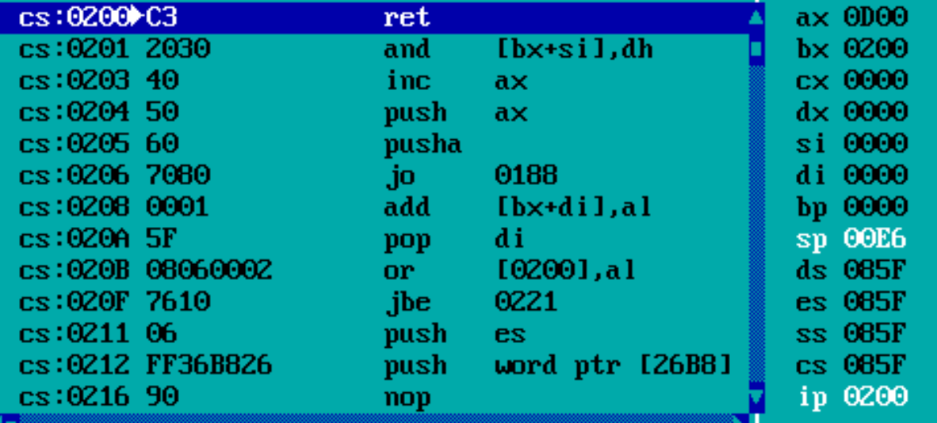

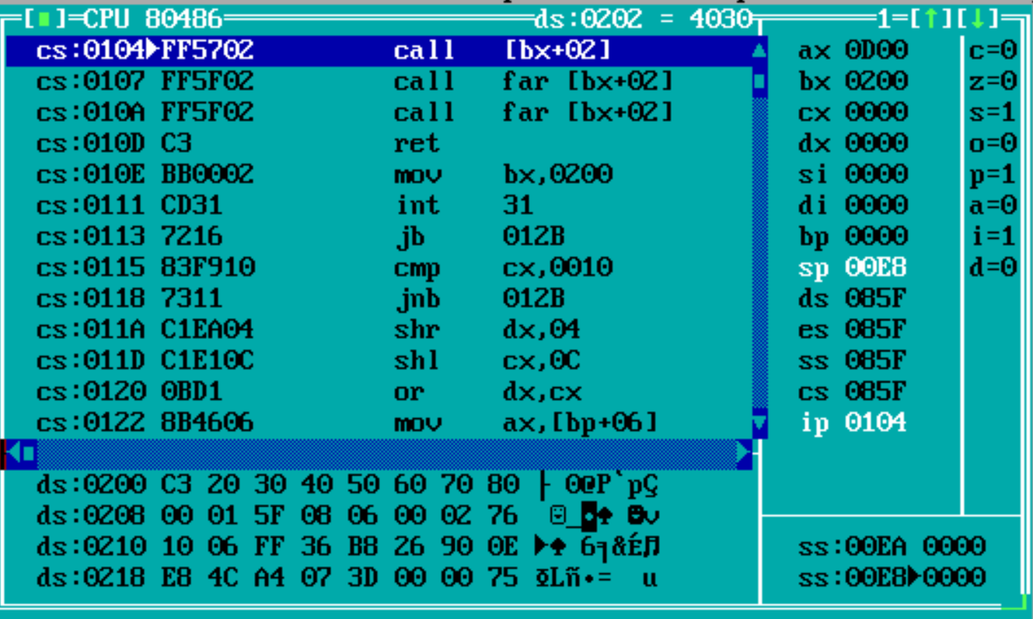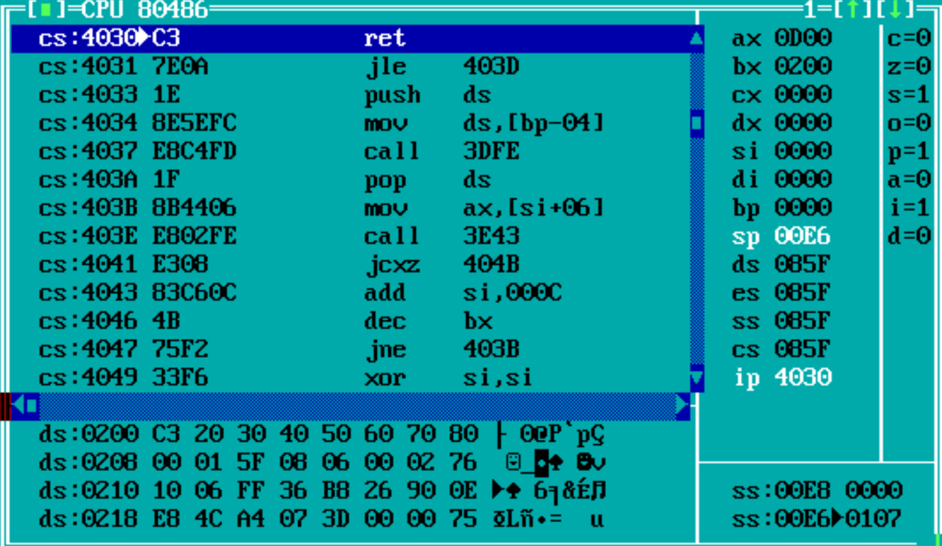

CALL DWORD PTR[BX+2] ;注意，这条指令在DEBUG中无法测试，只有在程序中测试

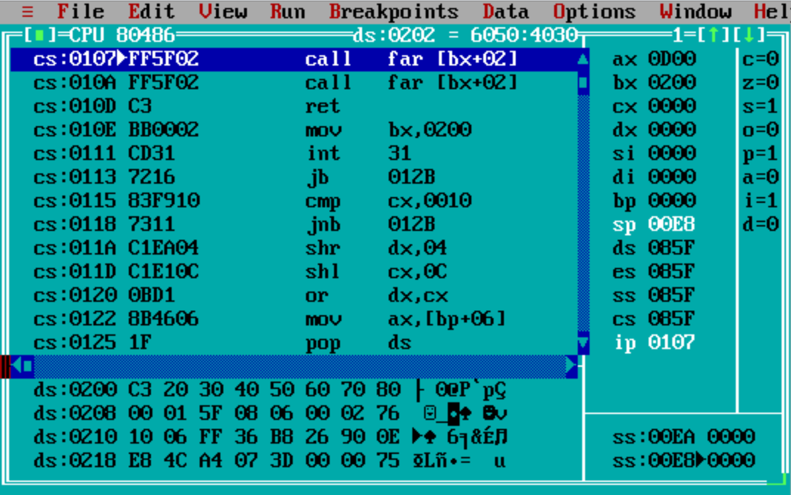

Ret后发现sp=sp+2 ip=0107说明把栈口的数值弹出给了ip回到了原来的位置

CALL WORD PTR[BX+2];可以看到sp=sp-4 cs=6080 ip=4030原来的cs ip被保护在了栈中

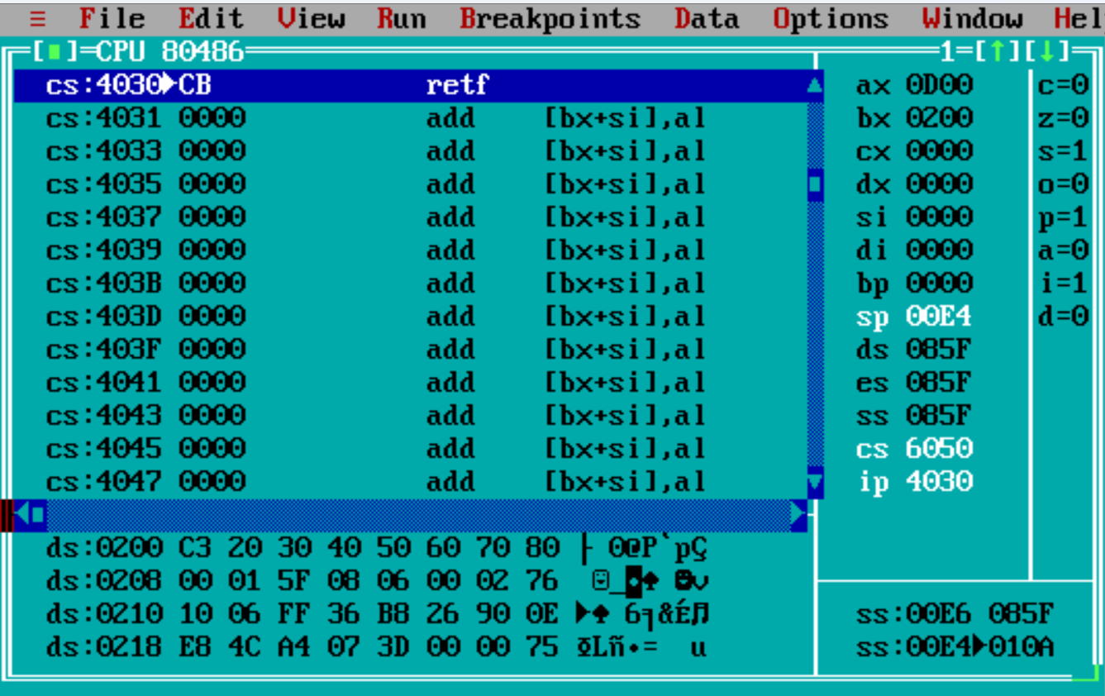 

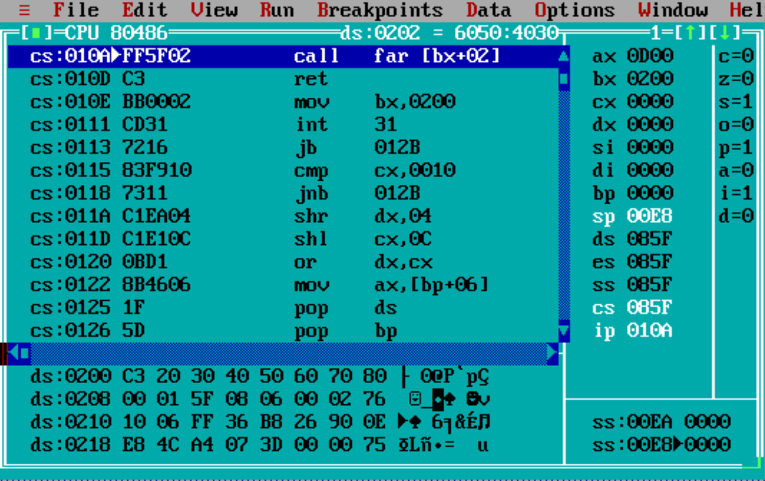

Retf后可以发现sp=00E8 cs=085F ip=010A说明原来保存在栈中的cs与IP被分别弹出给了cs与ip从而回到了原来的位置

CALL FAR PTR[BX+2] ;可以试一试（效果与刚刚的指令效果相同）

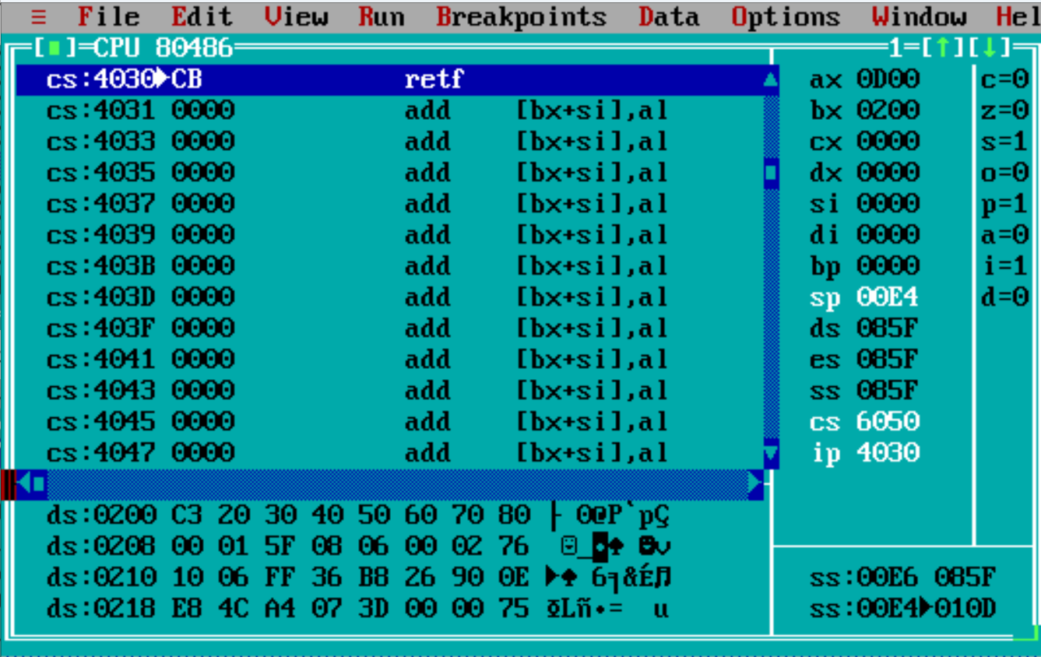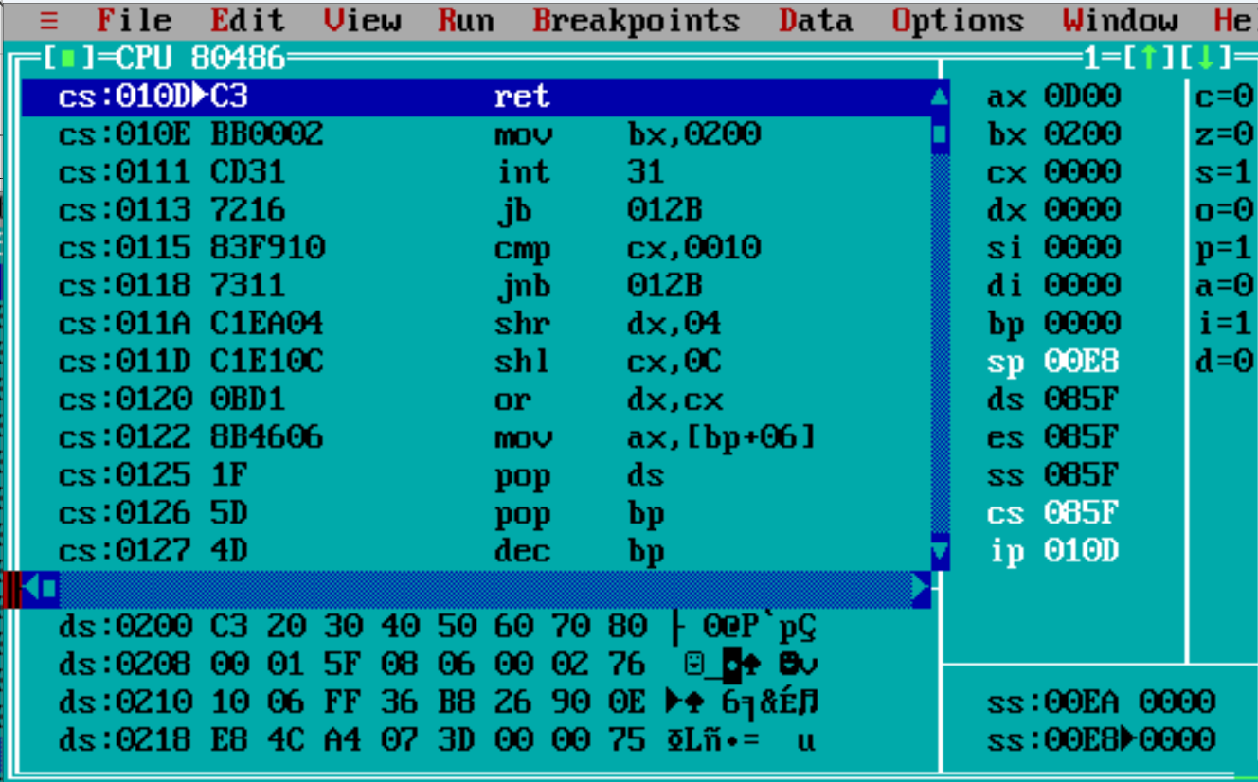

;CALL BX之后，模拟一段近过程（RET指令结尾）并跟踪进入，观察如何从子过程返回。期间堆栈是如何变化的？CS、IP如何变化？ 注：模拟远过程返回可用RETF指令返回。

答案如上：如果是near跳跃则是跳跃的时候sp=sp-2，ip存入栈中，如果是far跳跃sp=sp-4，ip，cs都存入栈中，而且两个都在对应的时刻ret和retf弹出给ip和cs从而回到原来的位置

思考题：

1）如何写一段指令，利用堆栈将AX与BX的值交换？期间堆栈是如何变化的？

PUSH AX堆栈顶部添加了一个字，存储了原始的 AX 寄存器的值。

PUSH BX堆栈顶部再次添加了一个字，存储了原始的 BX 寄存器的值。

POP AX堆栈顶部的字被移除，同时将其值传送到寄存器 AX 中。即BX的值被转移到AX中

POP BX堆栈顶部的另一个字被移除，同时将其值传送到寄存器 BX 中。即AX的值被转移到了AX中

（3）串操作指令调试

代码如下

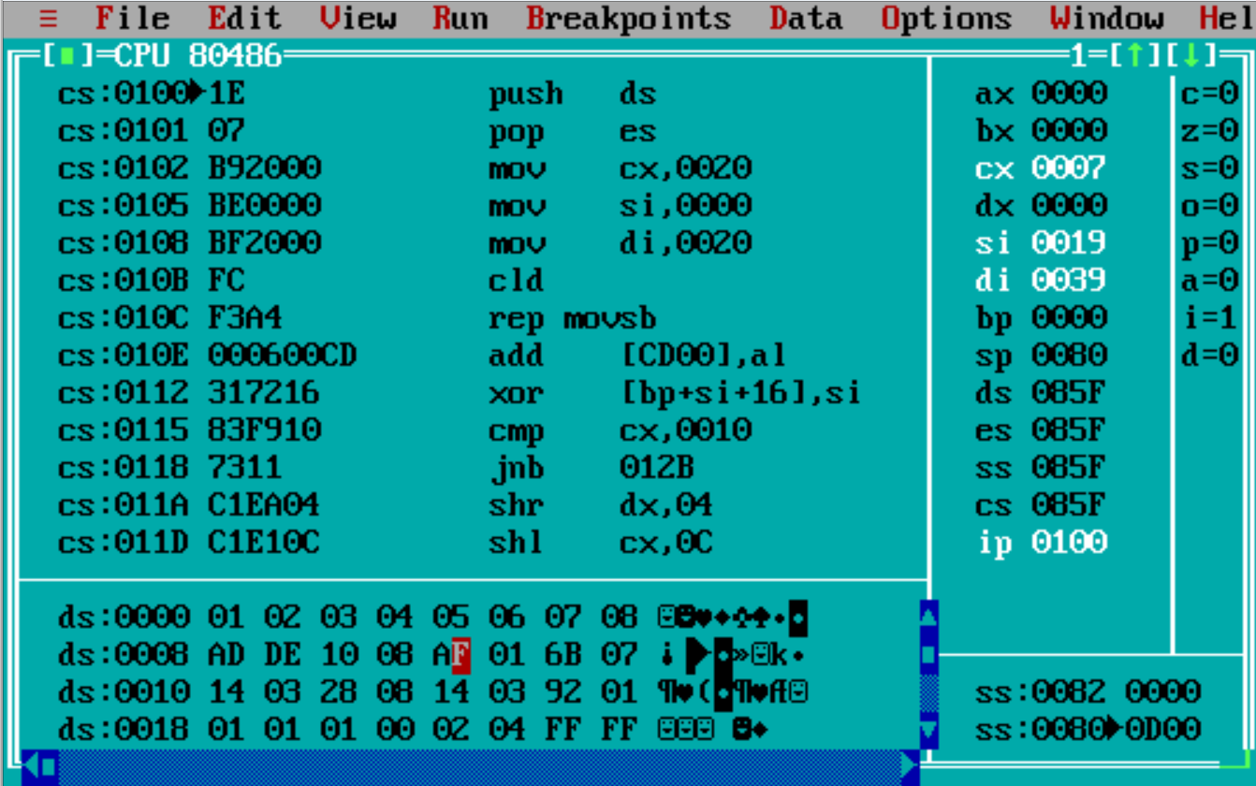

观察串操作指令加REP前缀后

PUSH DS（可以看到原来sp=0080H,push后变成了007EH，说明ds的值被压入栈中）

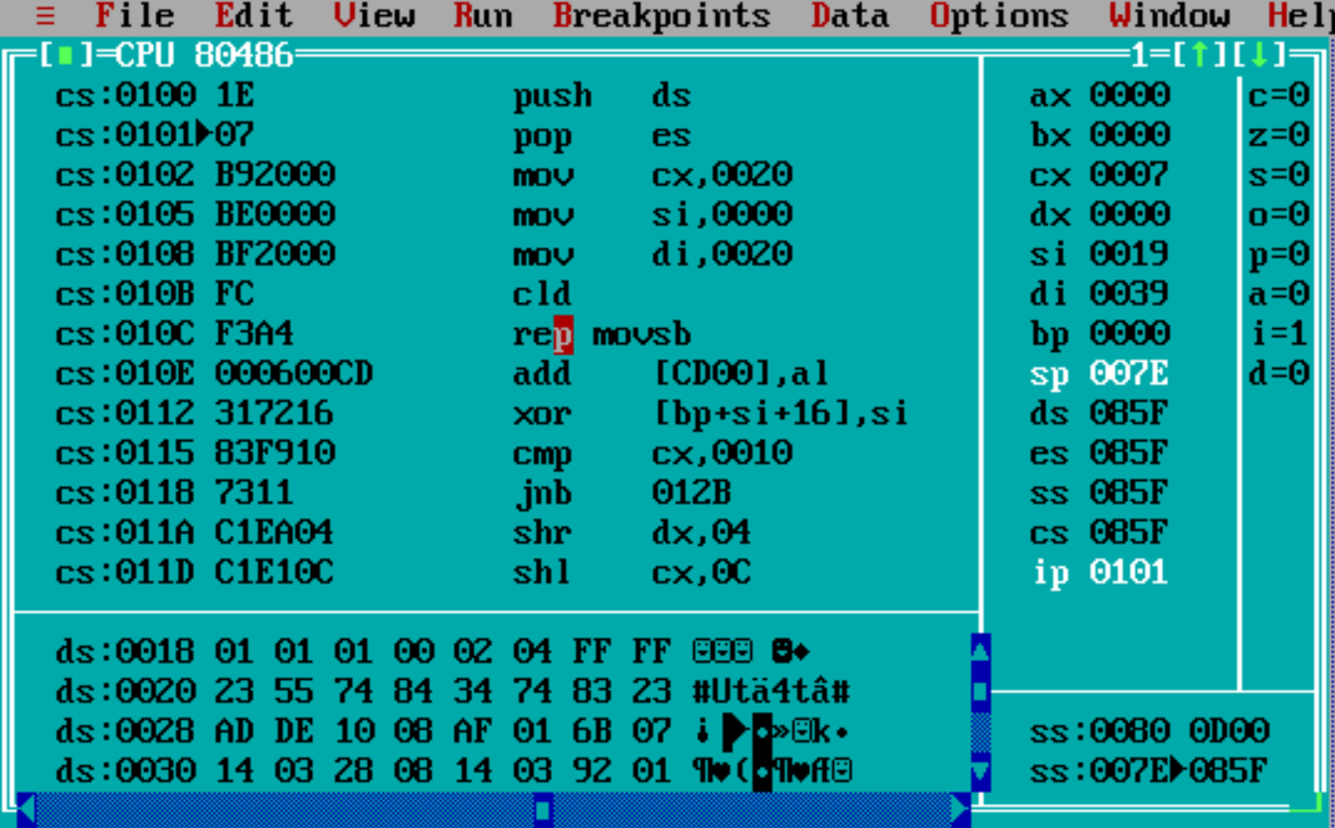

POP ES（sp=sp+2，说明ds的值被弹出给了es，这时候ds=es）

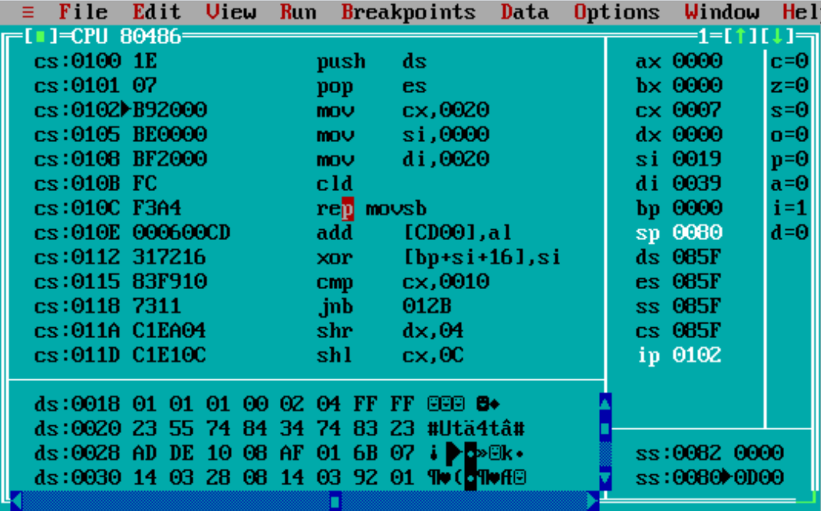

MOV CX,20H （cx被赋值为20H）

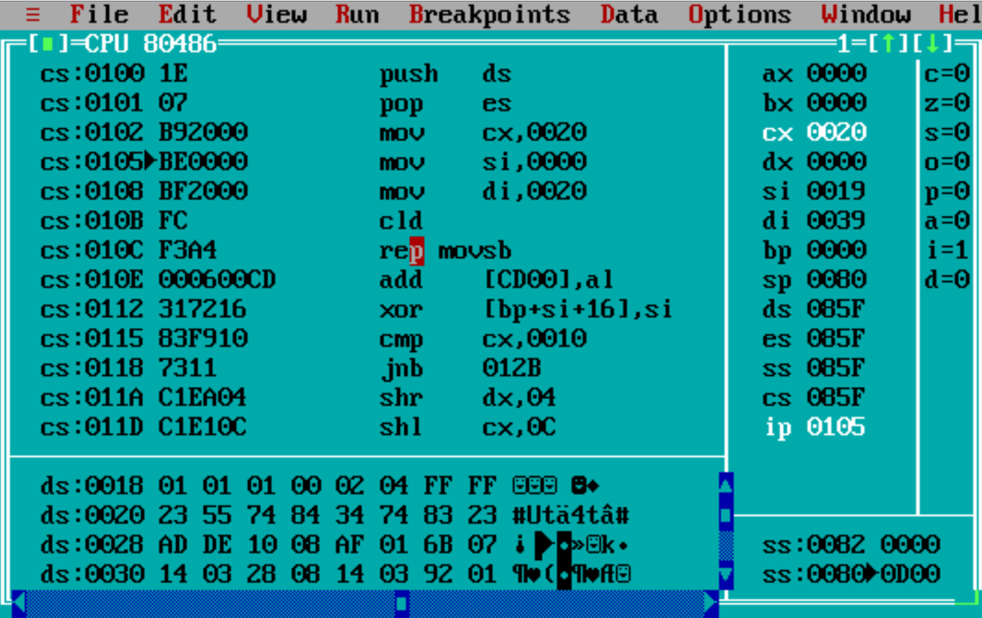

MOV SI,0（si被赋值为0000H）

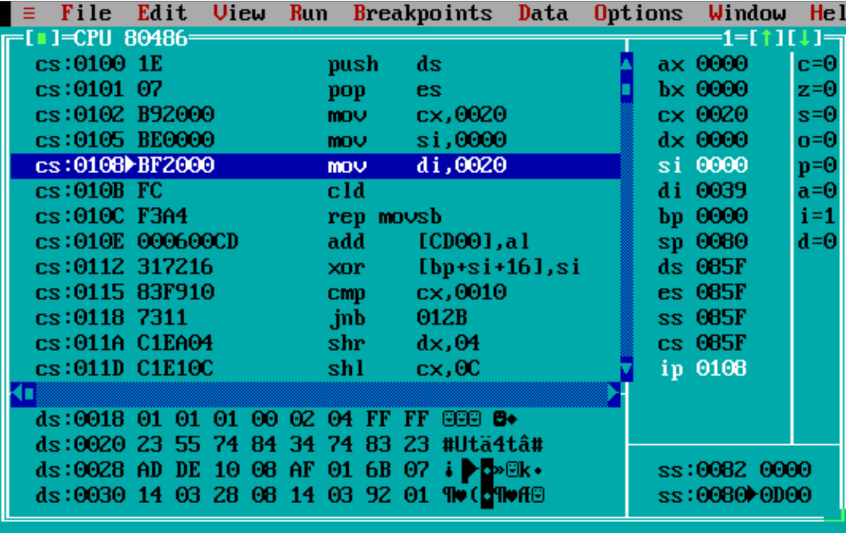

MOV DI,20H（di被赋值为0020H）

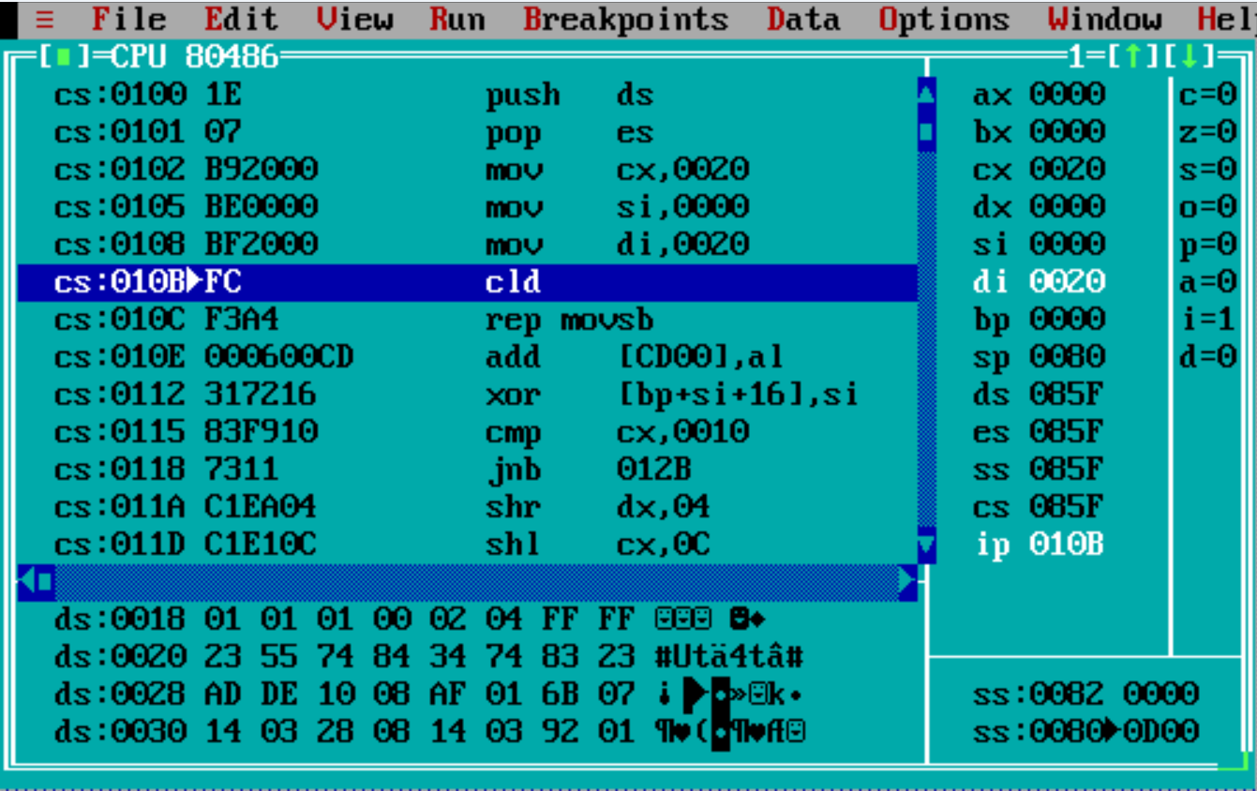

CLD（将方向标志 DF（Direction Flag）清除为 0，这表明在使用字符串操作指令时，数据将按照从源到目的的顺序进行操作。）

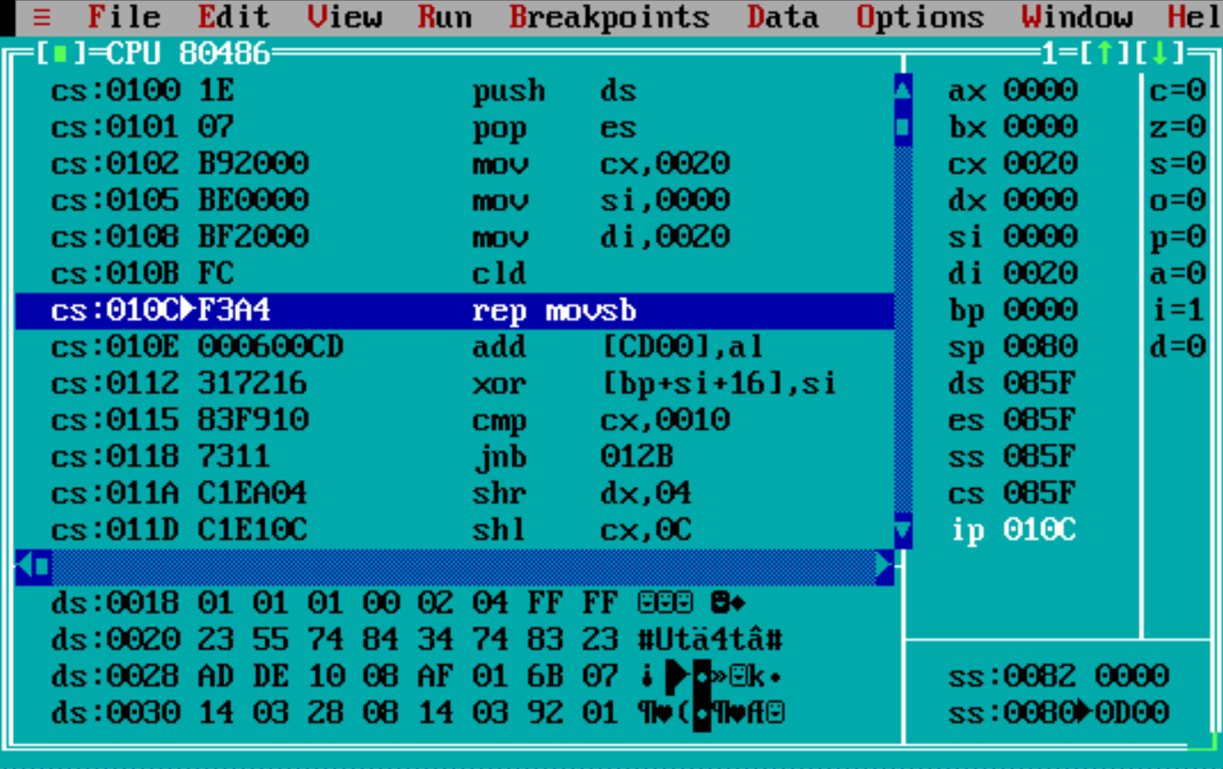

REP MOVSB（这是一个带有 REP 前缀的字符串传送指令，它告诉处理器要重复执行 MOVSB 指令（逐字节复制）的次数由 CX 寄存器中的值决定。因为前面设置了 CX 为 **20H**，所以这将执行 **20H** 次 MOVSB 操作，即将从源地址中的数据复制到目的地址中。接下来几张图记录复制的过程，可以看到储存器中的数值被逐渐复制）

这是复制的源数据



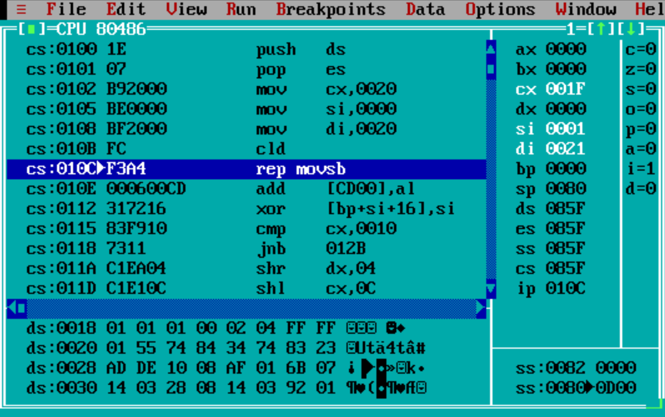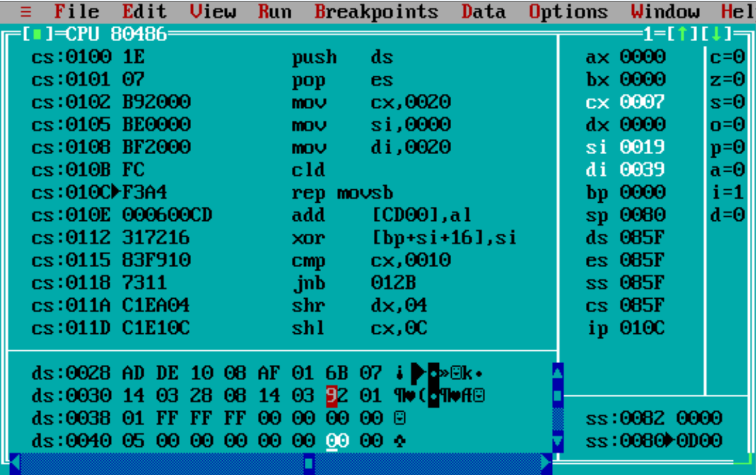

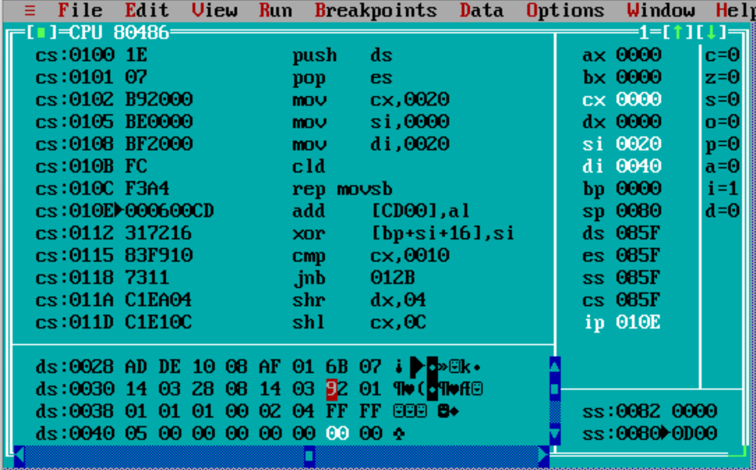

具体结果如上，可以看出完成了复制的效果

(4 Level 4: INT指令调试)

调试验证软中断指令

先给对应段寄存器预先赋值

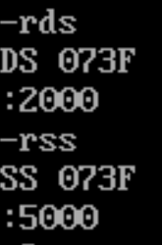

然后完成 程序编写

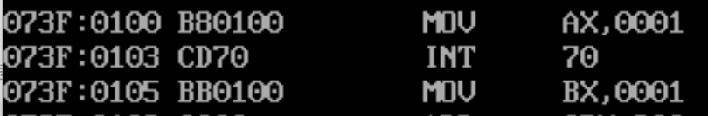

修改INT 70 程序对应位置的修改

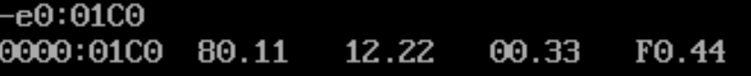

为跳转地址添加进入标志和返回

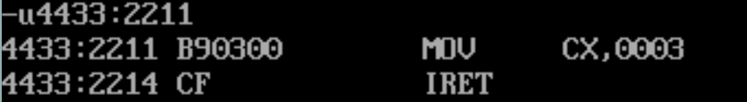

记录开始各个寄存器的值



开始运行程序，可以看到已经完成了对AX的修改

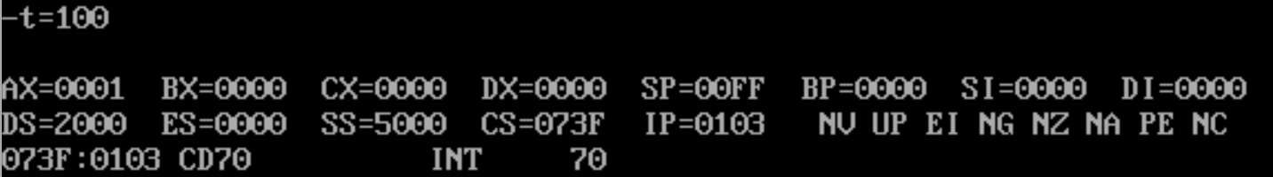

可以看到堆栈已经记录了相关数据，并且堆栈上移

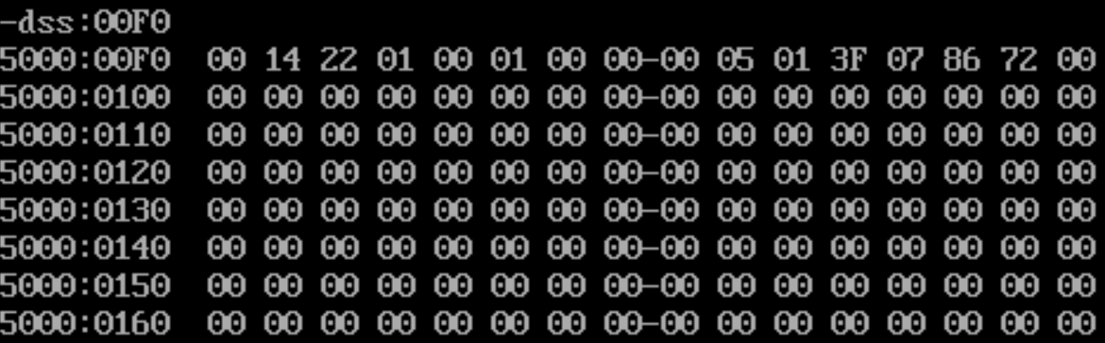

然后可以看到进入了之前int 70修改后指向的地址



然后修改了CX

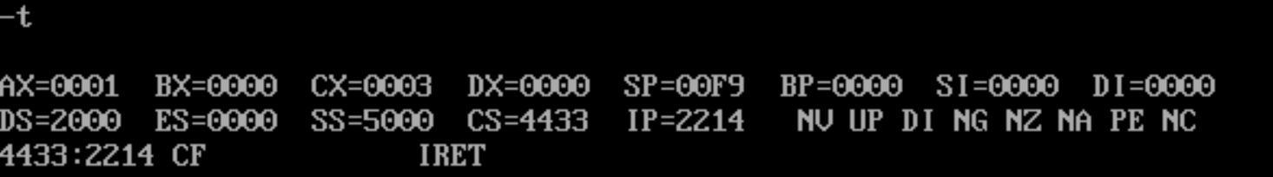

成功返回，堆栈下移



但是相关的数据并没有修改，这是由于堆栈的特性，在入栈的时候才会修改

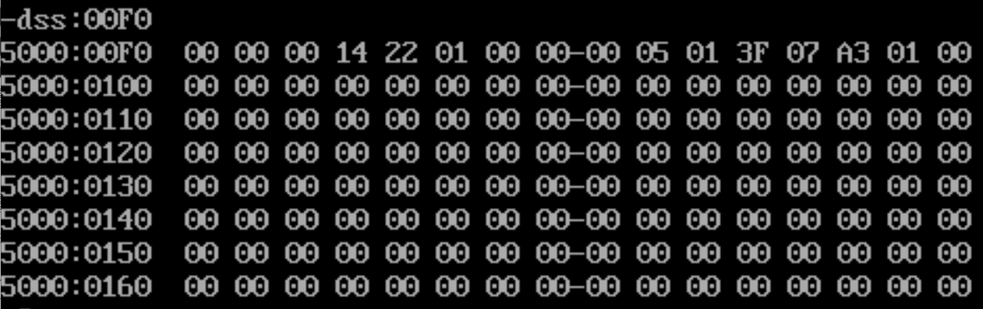

案例程序研究：  
1，add.asm

完成程序编写并导入td

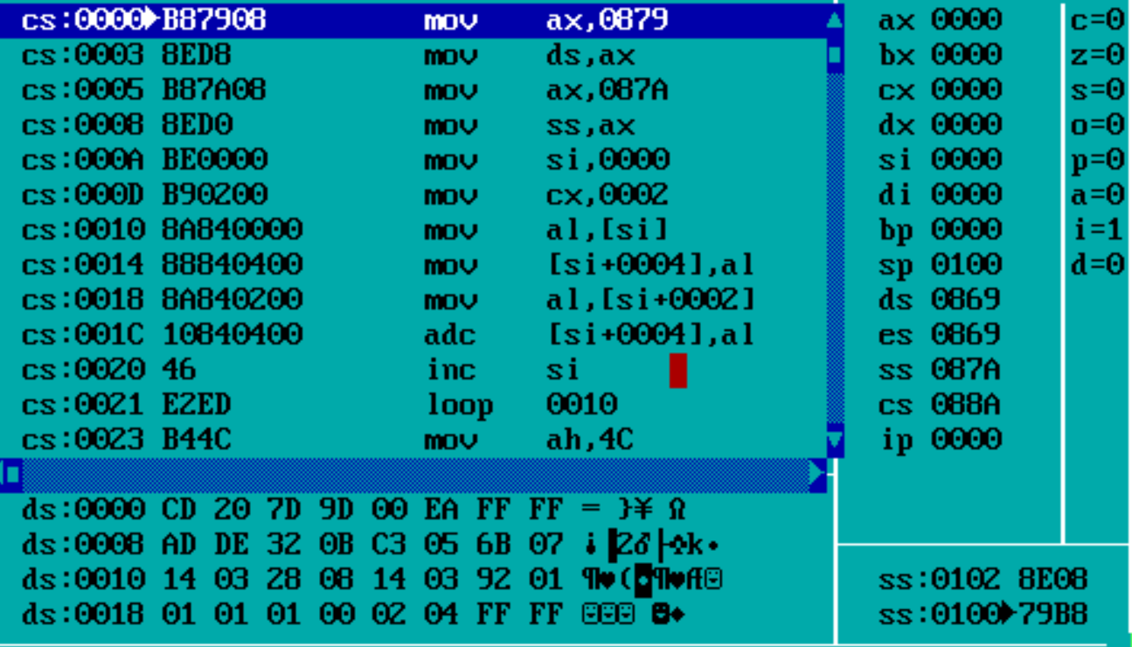

完成对数据的初始化，可以看到ds，cx，si都被初始化了

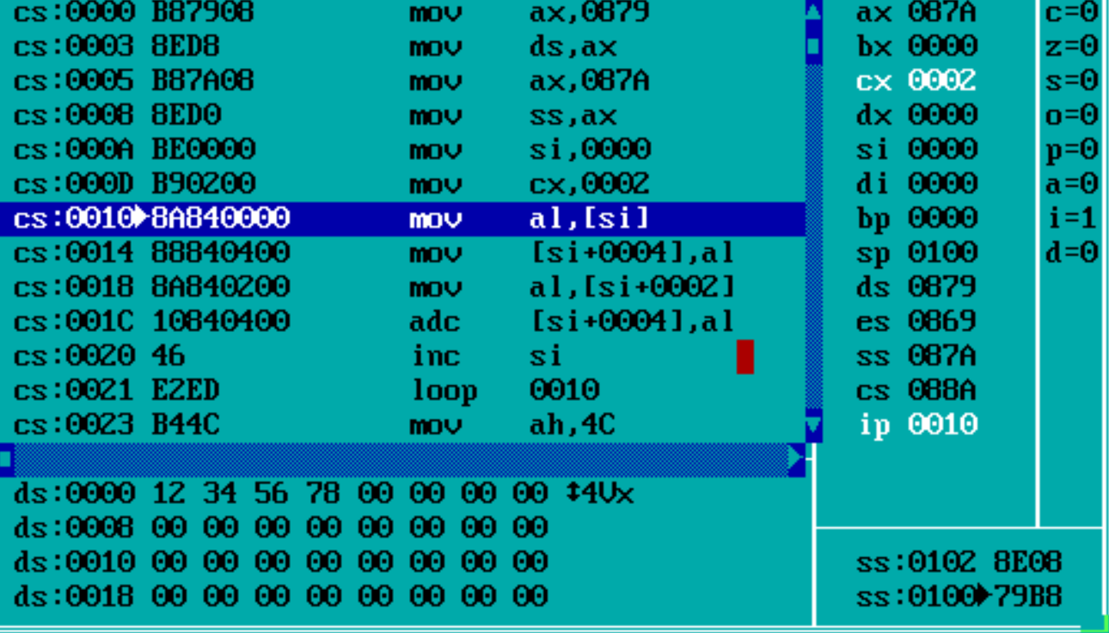

接下来通过两次循环，对两个4为的16进制数做加法，同时使用adc命令，来让低字节的进位能参与高字节的预算，结果储存在ds段中

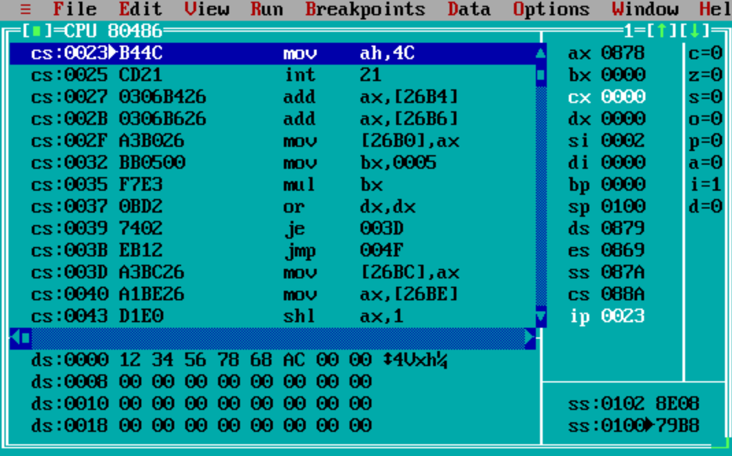

2，string.asm

完成程序编写并导入td

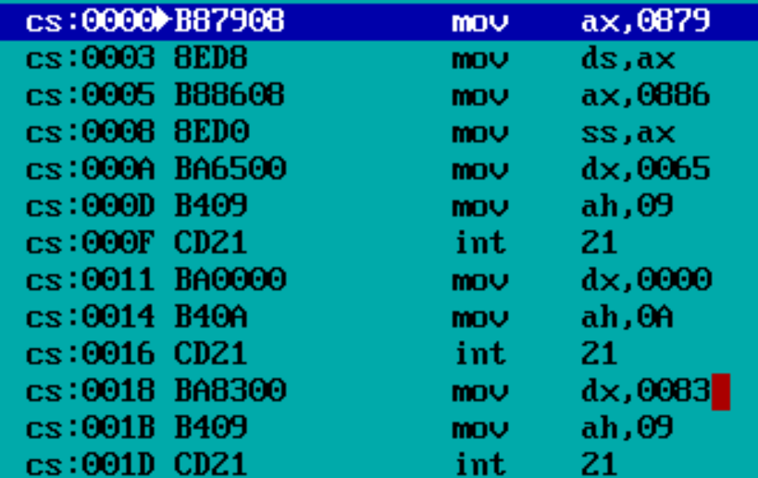

运行整个程序观察效果

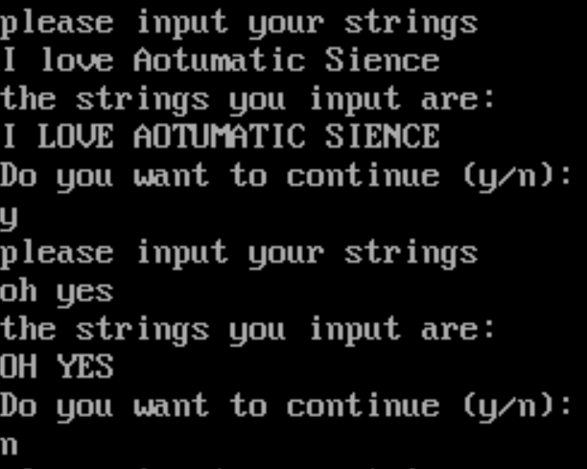

解读程序各个部分：

以下这几行代码的作用是完成了初始化，并通过int 21（ah=0A）获得输入的字符串，同时利用int 21（ah=09）输出了相关的提示词  
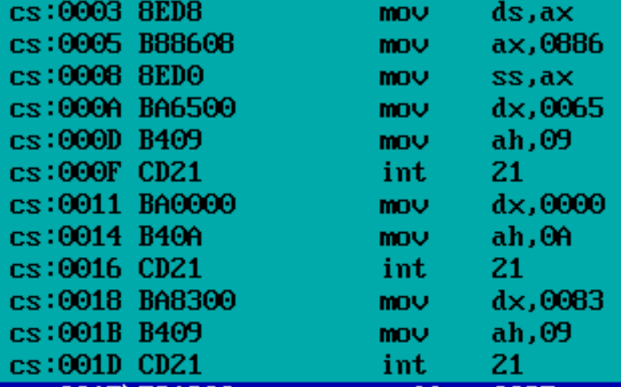

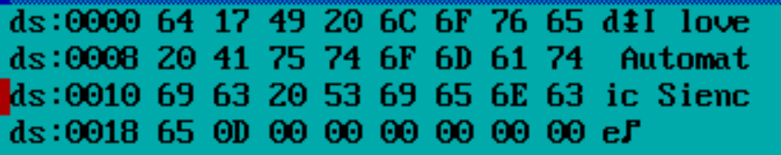

这几行代码的功能是先设置好si和cl的初始值，然后开始循环，每次都截取字符串中的一个字母放入dl中，接着把dl与‘a’和‘z’做比较大或者小的话都跳转到直接输出模块，而如果在这个区间内就把dl减去20，实现了从小写到大写的转化最后通过int 21（ah=02）逐个输出字符

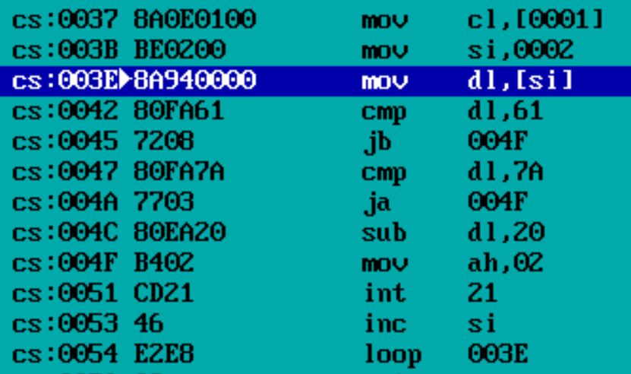

这行代码线上输出提示信息，再是输入是否结束代表的标准，把结果和y字符做比较，如果相等则跳转到开头，重复过程，如果不是就结束程序

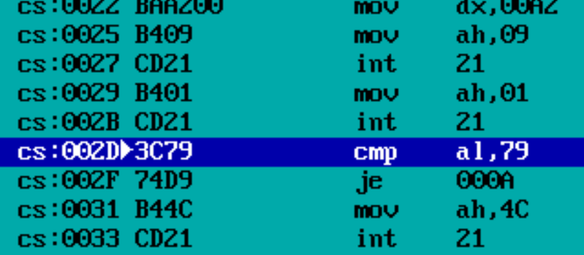

3，num.asm

完成程序编写并导入td

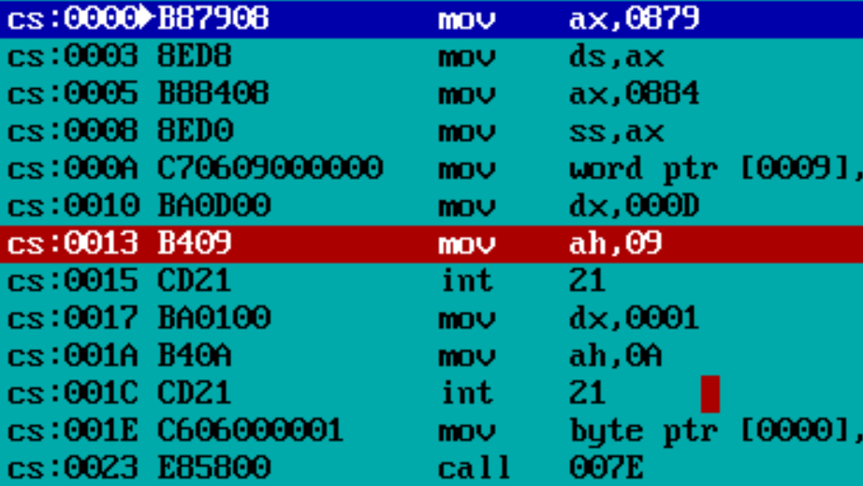

运行整个程序观察效果

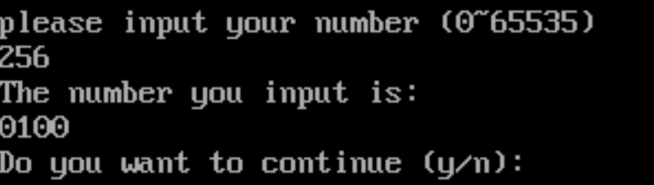

解读程序各个部分：

程序以下片段和string.asm类似，都是负责输入和输出提示信息  
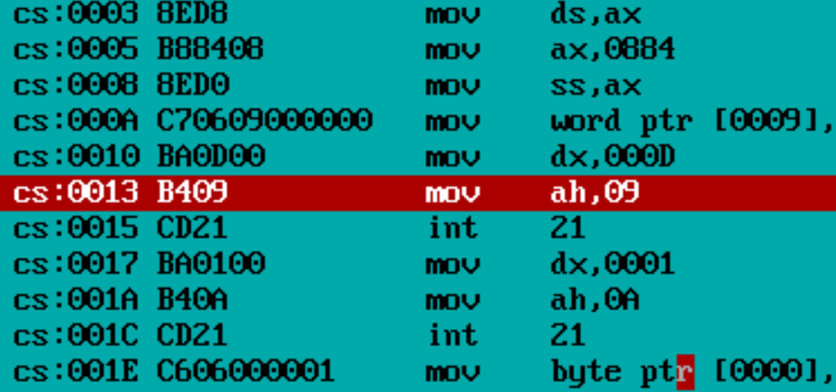

完成清理和初始化

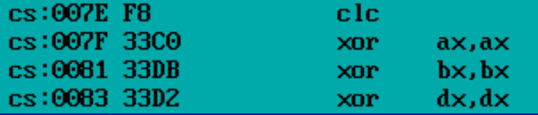

以下代码的意思是取最高位，判断其是否在‘0’到‘9’范围内，是的话就减去30变成0~9范围内，否的话就进入另外的环境

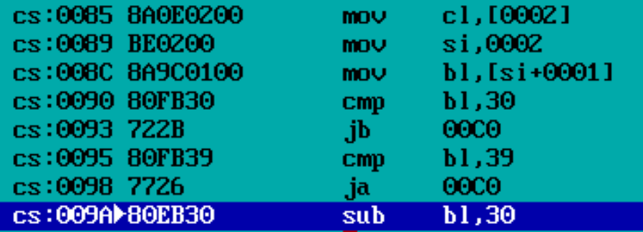

以下代码是针对计算最高位对应10进制的值，重复最高位数次，不停把cx减一，同时在循环前就用栈把cx保护起来，用于之后的运算。在重复最高位数后得到10的几次方，再与储存在bx中位数的值相乘，最后保存在储存器指定位置【0009】处

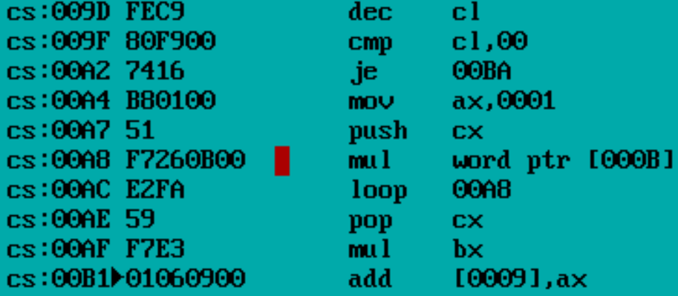

指向的位后移跳转之前的代码

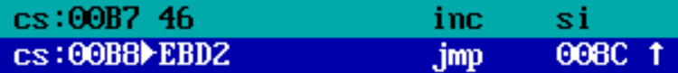

完成从最高位到最低位的计算后在指定存储器【0009】处得到16进制下源数据的值



比对加输出相关提示信息

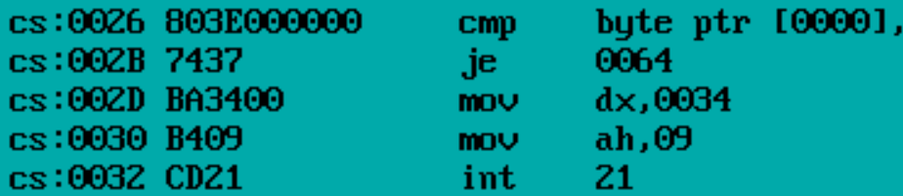

把源数据16进制下的值赋给ax，并通过4次右移得到最高位的值

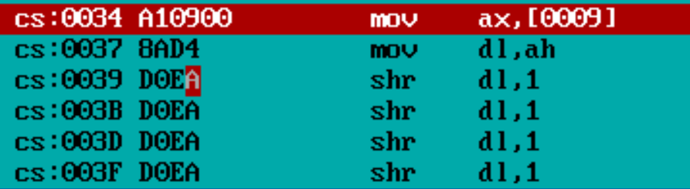

保护dx，ax并通过判断dx中的值是A~F还是0~9进行相应的字符转化，同时更改ah对应的值并用int 21达成对转变后的值的输出，最后pop dx，ax完成保护数据的读取

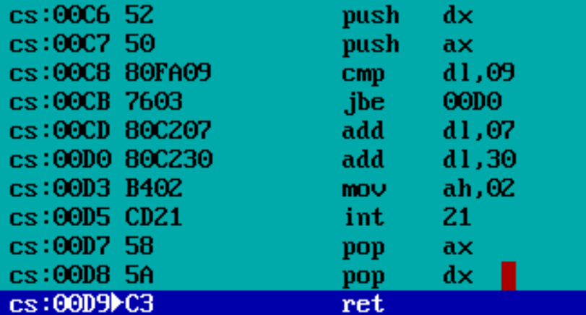

对次高位用and运算，实现对次高位的保留，重复输出步骤

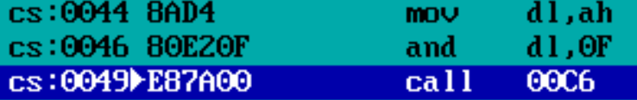

低位也是同理

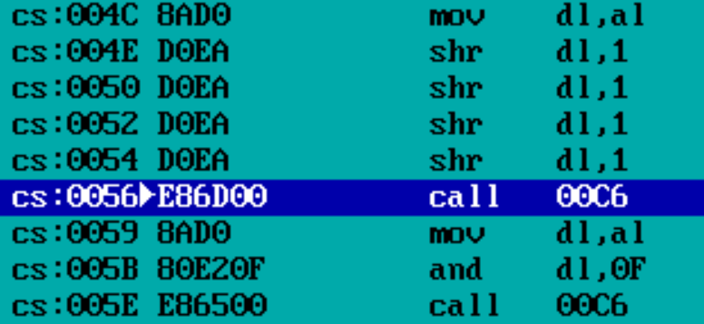

完成是否重复的询问并且实现对判定字符的输入

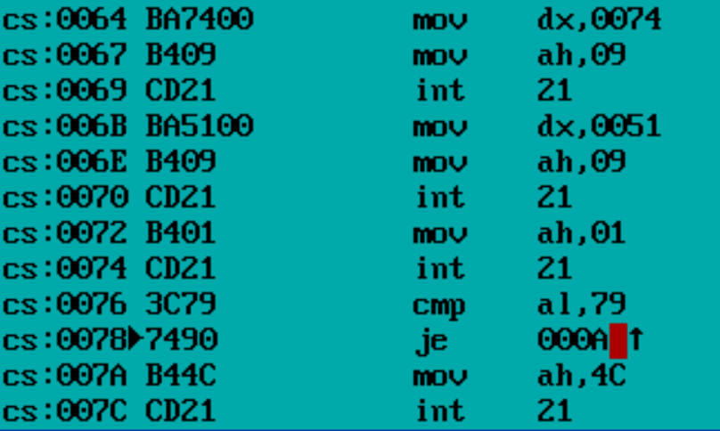

**四．提高与创新研究**

完成对阶乘算法的设计，要求输入一个1~8的数字，并用10进制形式输出答案

完成对数据段的书写，并写好相关的提示指令

Ten存储的是10这个常量，input是输入的数字，right是判断这个0是否属于高位

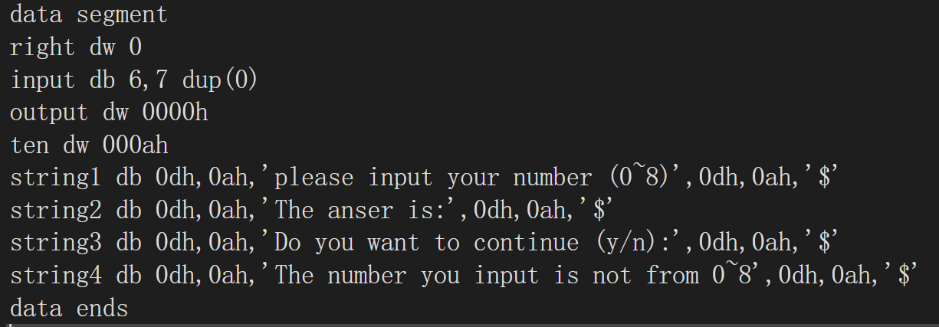

完成对堆栈段的书写

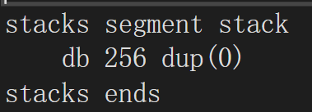

定义相关的数据段，并且完成对ds，ss的赋值

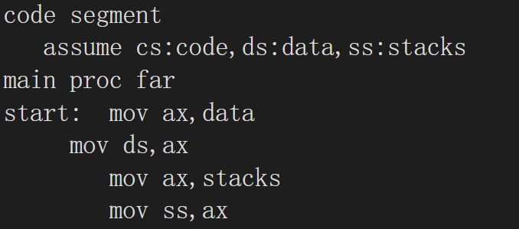

完成对提示信息的书写，并读取数字字符，得到需要进行阶乘的数字

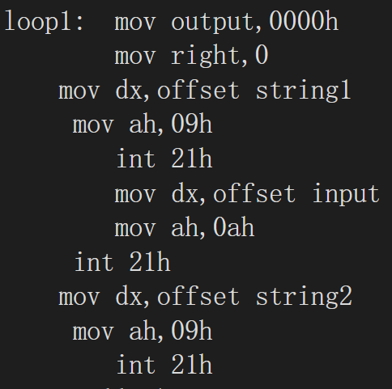

接着进入change函数，也就是计算函数

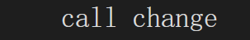

这里是先对相关的数据进行清零和初始化，然后对输入的数据进行判定，判断是否在0~8的范围内，在范围内的话则把字符转化成数字，否则报错。

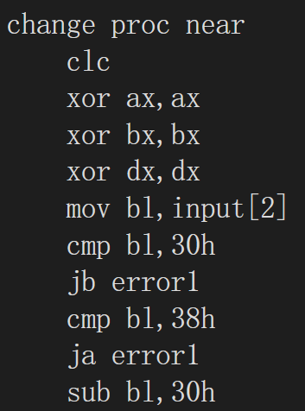

如果是错误的输入的话，先保护dx，ax然后输出错误信息，最后结束程序，返回到原函数

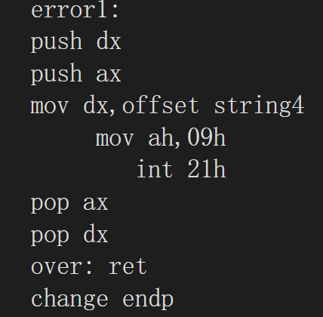

判断是否是0的特殊情况，不是的话就跳过

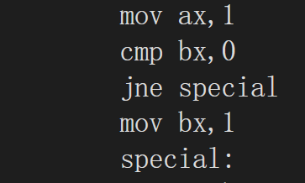

用loop3完成对阶乘的计算，通过先对cx赋值然后不断减一并相乘从而实现阶乘的功能

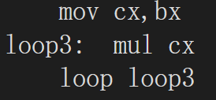

先是通过把ax导入output，然后把output赋值给bx，然后把ax赋值成10000，作为最高位，应为8的阶乘最高位对应的是10000，同时把cx赋值为。然后进入循环，先是比较ax和bx，如果ax小于bx则让bx减去ax同时cx加一，然后再次比较ax和bx，如果bx大于ax则循环，再次比较ax和bx。如果ax大于bx，则ax等于ax/10代表位数下降。同时比较cx和right，初始时right为0，如果cx等于right等于0，则不输出，如果不等于0，则输出cx，同时把right设置成0AH代表这已经不是最高位了，可以输出0了。如果符合输出要求，call disp完成输出。最后将ax与0比较，如果大于0，则重复循环，等于0的话代表这个是个位，也就是最后一位，说明已经完成了全部的10进制转化。

综上所述：以下代码完成了把16进制的4位数转化成立10进制数并输出

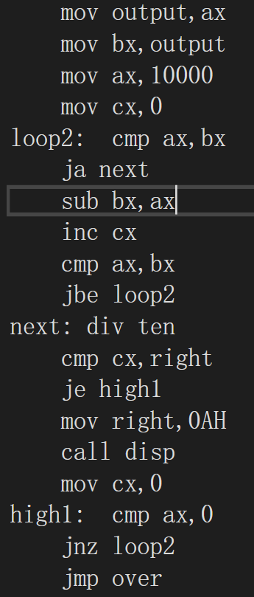

这里完成了对单个数字的输出，也就是每一位对应的字符。先保护cx，ax，dx然后把数字转化成字符，然后用int 21（ah=02h）完成了输出

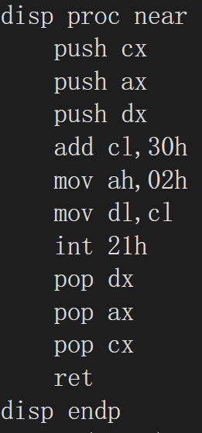

询问是否重复操作

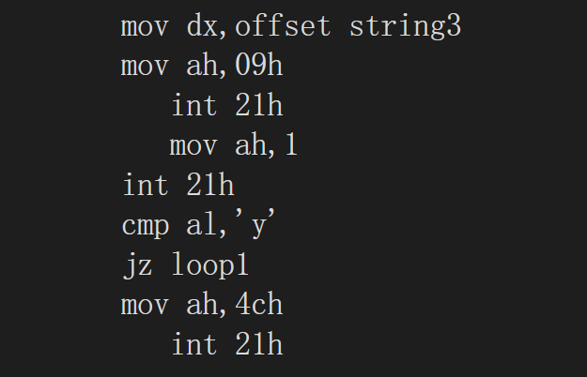

**五．分析与总结**

本次《微机实验及课程设计》中的汇编指令与基础程序设计实验，是对计算机底层原理和汇编语言应用的重要探索。通过该实验，我深入理解了汇编语言的基本概念、指令结构以及程序设计的过程。

理论与实践结合：实验内容涵盖了汇编指令的基础知识，从修改环境、编写汇编程序、编译链接到调试执行程序，全方位地展示了汇编语言的应用。理论知识通过实践得到了巩固和运用。

操作系统底层原理理解：通过实验过程，我深入了解了操作系统底层的工作原理，包括如何进入全屏命令行方式、如何修改环境以及如何利用汇编语言对存储单元进行操作。这为进一步理解操作系统和计算机组成原理奠定了基础。

调试与错误排查：在实验中，我学会了使用调试工具软件进行程序调试，观察了CPU寄存器、存储器环境的变化，并且通过分析程序执行过程中的错误情况，提高了错误排查和修正的能力。

创新能力培养：实验报告中的提高与创新研究部分，展示了对阶乘算法的设计和对16进制数到10进制数的转换实现。这表现了对汇编语言应用的创新思维和实践能力。

知识应用与总结：通过本次实验，我不仅掌握了汇编语言的基础知识和编程技能，还深刻理解了计算机底层运行原理。实验报告的撰写过程也促使我对实验过程和结果进行了系统性的总结和归纳，巩固了所学知识。

综上所述，该实验在提高我对计算机底层原理的理解和汇编语言应用能力的同时，培养了我的创新思维和问题解决能力。通过实践探索，我对计算机科学领域有了更深层次的认识，并且为今后的学习和工作打下了坚实的基础。